TUẦN 7
Thứ Hai ngày 20 tháng 10 năm 2025
Tiết 1 HOẠT ĐỘNG TRẢI NGHIỆM
Chào cờ Đội

Tiết 2 TOÁN

Bài học Stem: Dụng cụ học số thập phân(t2)
I. YÊU CẦU CẦN ĐẠT
– Đọc, viết được số thập phân.
– Nhận biết được số thập phân gồm phần nguyên, phần thập phân và hàng của số thập phân.
– Làm tròn được một số thập phân tới số tự nhiên gần nhất hoặc tới số thập phân có một hoặc hai chữ số ở phần thập phân.
– Vận dụng kĩ năng thiết kế sản phẩm thủ công kĩ thuật đơn giản để làm sản phẩm “Dụng cụ học số thập phân”.
– Tự tin chia sẻ ý tưởng thiết kế và cách sử dụng “Dụng cụ học số thập phân”.
– Có cơ hội phát triển năng lực giao tiếp và hợp tác, năng lực giải quyết vấn đề qua hoạt động thảo luận nhóm. Phát triển năng lực tư duy và lập luận toán học.
– Thể hiện được phẩm chất trung thực, trách nhiệm khi tham gia hoạt động nhóm tạo sản phẩm: “Dụng cụ học số thập phân”.
II. ĐỒ DÙNG HỌC TẬP
1. Chuẩn bị của GV
– Các phiếu học tập (trong phụ lục).
– Phiếu đánh giá theo nhóm (trong phụ lục).
2. Chuẩn bị của HS (dành cho 1 nhóm)
STT | Thiết bị/Dụng cụ | Số lượng | Hình ảnh minh hoạ
1 | Bìa trắng | 1 tấm
2 | Bìa màu | 1 tấm
3 | Bìa các-tông | 1 tấm
4 | Keo dán | 1 lọ
5 | Kéo | 1 cái
6 | Dập ghim | 1 cái

III. CÁC HOẠT ĐỘNG DẠY HỌC CHỦ YẾU
THỰC HÀNH – VẬN DỤNG
Hoạt động 1: Đề xuất ý tưởng và cách làm "Dụng cụ học số thập phân"
Mục tiêu: HS xây dựng được ý tưởng và cách làm “dụng cụ học số thập phân”.
Cách tiền hành:
a) Dựa vào tiêu chí của nhóm, thảo luận và chia sẻ ý tưởng làm “Dụng cụ học số thập phân”.
– GV chia lớp thành các nhóm, mỗi nhóm 4 – 6 HS. | – HS lập nhóm theo yêu cầu.
– GV tổ chức cho các nhóm thảo luận và chia sẻ về ý tưởng làm “dụng cụ học số thập phân” theo các tiêu chí của nhóm. | – HS thảo luận nhóm.
– GV mời đại diện 1, 2 nhóm chia sẻ ý tưởng làm “dụng cụ học số thập phân”. GV có thể đặt các câu hỏi gợi ý:  + Sản phẩm gồm những bộ phận nào?  + Nhóm sử dụng vật liệu gì để làm sản phẩm?  + Cách làm sản phẩm như thế nào?  + Công dụng của sản phẩm là gì?  +… | – Đại diện nhóm chia sẻ ý tưởng làm sản phẩm của nhóm.
+ GV mời các nhóm khác nhận xét, bổ sung. | + Nhóm khác bổ sung.
b) Lựa chọn ý tưởng và phác thảo "Dụng cụ học số thập phân".  – GV yêu cầu HS thảo luận nhóm để lựa chọn ý tưởng, đề xuất giải pháp làm sản phẩm. | – Thảo luận nhóm.
– GV mời đại diện nhóm chia sẻ ý tưởng của nhóm. | – HS trình bày phương án nhóm lựa chọn.
– GV giao phiếu học tập số 3 và yêu cầu HS hoàn thành. | – HS hoàn thành phiếu học tập số 3.
– GV mời HS trình bày kết quả phiếu học tập số 3. | – HS trình bày kết quả phiếu học tập số 3.
– GV mời các nhóm khác góp ý, bổ sung. | – HS góp ý, bổ sung.
– GV tổng kết hoạt động và chuyển sang hoạt động tiếp theo.
Hoạt động 2: Làm "Dụng cụ học số thập phân"
Mục tiêu: HS thực hành làm được “dụng cụ học số thập phân”.
Cách tiền hành:
a. Lựa chọn dụng cụ và vật liệu.  GV yêu cầu các nhóm thảo luận lựa chọn dụng cụ và vật liệu phù hợp với ý tưởng của nhóm đã chọn.  Ví dụ: Bìa trắng, bìa màu, bìa các-tông, keo dán, dập ghim, kéo,... | – HS lựa chọn dụng cụ và vật liệu phù hợp với ý tưởng của nhóm đã chọn.
b. Làm “Dụng cụ học số thập phân” theo giải pháp của nhóm em.  – GV chiếu gợi ý các bước làm trong sách trang 14 để HS tham khảo.  Bước 1: Tạo 6 bộ thẻ ghi các chữ số từ 0 đến 9.  Bước 2: Tạo giá gắn thẻ.  (Đục lỗ trên giá để gắn thẻ: 3 vị trí phần nguyên, dấu phẩy, 3 vị trí phần thập phân)  Bước 3: Gắn các thẻ lên giá và hoàn thiện sản phẩm. | – HS theo dõi.
– GV yêu cầu các nhóm thực hành làm sản phẩm.  GV lưu ý HS: sản phẩm cần đảm bảo các tiêu chí đề ra. | – Các nhóm thực hành làm sản phẩm.
– GV theo dõi việc làm sản phẩm của cả lớp và hỗ trợ khi cần.
– Sau khi HS làm xong, GV yêu cầu HS thử nghiệm dụng cụ học số thập phân. Trong nhóm kiểm tra:  + Dụng cụ học số thập phân có lập được số thập phân có đến ba chữ số ở phần nguyên, ba chữ số ở phần thập phân không?  + Sản phẩm có chắc chắn không?  Sau vài lần thử nghiệm dụng cụ học số thập phân, HS điều chỉnh để đảm bảo các tiêu chí của sản phẩm. | – HS thử nghiệm sản phẩm, điều chỉnh sản phẩm theo các tiêu chí.
– GV nhận xét đánh giá sản phẩm của các nhóm và chuyển sang hoạt động sau. | – HS theo dõi.
Hoạt động 3: Sử dụng "Dụng cụ học số thập phân"
Mục tiêu: HS sử dụng được “dụng cụ học số thập phân” vào học toán cũng như trong trò chơi.
Cách tiền hành:
Trưng bày, giới thiệu sản phẩm: Dụng cụ học số thập phân
– GV tổ chức cho các nhóm trưng bày sản phẩm. | – HS trưng bày sản phẩm.
– GV cho HS thảo luận, tự đánh giá sản phẩm của nhóm mình vào phiếu đánh giá. | – HS tự đánh giá sản phẩm của nhóm.
– GV mời HS tham quan sản phẩm của các nhóm.
– GV mời các nhóm giới thiệu sản phẩm.  (Giới thiệu về cấu tạo của dụng cụ học số thập phân gồm những bộ phận nào? Từng bộ phận làm bằng những vật liệu gì? Trên thẻ thể hiện những thông tin gì?...)  – HS đến tham quan sản phẩm có thể đề nghị được sử dụng dụng cụ học số thập phân để lập một vài số thập phân hoặc làm tròn một vài số thập phân bất kì. | – Đại diện nhóm giới thiệu sản phẩm.  (Ví dụ:  – Cấu tạo của dụng cụ học số thập phân gồm: thẻ và giá gắn thẻ. Được làm bằng bìa trắng hoặc bìa màu. Giá gắn thẻ được làm bằng bìa các-tông. Trên thẻ ghi các chữ số từ 0 đến 9.)  – HS đánh giá sản phẩm của nhóm bạn.
– HS đánh giá sản phẩm của nhóm bạn sau khi quan sát, nghe thuyết minh và thử nghiệm với dụng cụ học số thập phân vào phiếu đánh giá.
– GV tổng kết hoạt động.
Chơi trò chơi: Tôi cần
a. GV tổ chức cho HS chơi theo nhóm  – GV giới thiệu cách chơi:  Quản trò nêu một yêu cầu liên quan đến lập số thập phân hoặc làm tròn số thập phân theo một điều kiện nào đó.  Người chơi sử dụng "Dụng cụ học số thập phân" để thực hiện yêu cầu, ai thực hiện nhanh và dùng được thưởng điểm.  Kết thúc trò chơi, ai có nhiều điểm hơn thì thắng cuộc. | – HS theo dõi.
– GV mời quản trò lên điều khiển trò chơi.
– GV mời các nhóm tham gia trò chơi. | – Các nhóm tham gia trò chơi.
– GV tổng kết hoạt động và tuyên dương đội chiến thắng. | – HS theo dõi.
b. GV giao phiếu học tập số 4 | – HS hoàn thành phiếu học tập số 4.
– GV mời HS trình bày kết quả phiếu học tập số 4. | – HS trình bày kết quả phiếu học tập số 4.
– GV mời các nhóm khác góp ý, bổ sung. | – HS góp ý, bổ sung.
– GV nhận xét, tổng kết hoạt động.
TỔNG KẾT BÀI HỌC
– GV nhắc HS chưa hoàn thiện sản phẩm và phiếu học tập hoàn thiện nốt.
– GV đề nghị HS sử dụng dụng cụ học số thập phân trong khi học toán.
– GV khen ngợi nhóm HS tốt tham gia hoạt động, động viên các nhóm làm chưa tốt để lần sau cố gắng.
– GV nhận xét và tổng kết buổi học.

* Điều chỉnh sau bài dạy
…………………………………………………………………………………………

Tiết 3 TIẾNG VIỆT
Chủ đề 1: Thiên nhiên kì thú
Bài 13. Đọc: Mầm non
I. YÊU CẦU CẦN ĐẠT
1. 1. Kiến thức, kĩ năng:
– Đọc thành tiếng: Đọc đúng từ ngữ, câu, đoạn và toàn bộ văn bản Mầm non. Biết đọc diễn cảm phù hợp với lời kể, tả giàu hình ảnh, giàu cảm xúc trong bài.
– Đọc hiểu: Hiểu nghĩa của từ ngữ, hình ảnh miêu tả sự chuyển mùa của thiên nhiên qua lời thơ, hình ảnh thơ, biện pháp tu từ nhân hoá của tác giả. Hiểu được điều bài đọc muốn nói thông qua hình ảnh mầm non: Vẻ đẹp của thiên nhiên vào thời khắc chuyển mùa từ đông sang xuân. Cảm nhận được tình yêu của tác giả đối với vẻ đẹp bình dị của thiên nhiên, đất nước
- Phát triển năng lực ngôn ngữ.
2. Năng lực:
- Năng lực tự chủ, tự học: Tích cực tập đọc, cố gắng luyện đọc đúng, luyện đọc diễn cảm tốt.
- Năng lực giải quyết vấn đề và sáng tạo: Nâng cao kĩ năng tìm hiểu ý nghĩa nội dung bài đọc và vận dụng vào thực tiễn.
- Năng lực giao tiếp và hợp tác: Phát triển năng lực giao tiếp trong trả lời các câu hỏi và hoạt động nhóm.
3. Phẩm chất.
- Phẩm chất nhân ái: Thông qua bài biết yêu thiên nhiên xung quanh mình
- Phẩm chất chăm chỉ: Có ý thức tự giác tập đọc, trả lời các câu hỏi.
- Phẩm chất trách nhiệm: Biết giữ trật tự, lắng nghe và học tập nghiêm túc.
II. ĐỒ DÙNG DẠY HỌC.
- Kế hoạch bài dạy, bài giảng Power point.
- SGK và các thiết bị, học liệu phục vụ cho tiết dạy
III. HOẠT ĐỘNG DẠY HỌC.
III. HOẠT ĐỘNG DẠY HỌC.
Hoạt động của GV | Hoạt động của HS
1. Khởi động:
a. Mục tiêu:
+ Tạo không khí vui vẻ, khấn khởi trước giờ học.
+ Kiểm tra kiến thức đã học của học sinh ở bài trước.
b. Cách tiến hành:
- GV yêu HS làm việc theo nhóm đôi và thảo luận: Trao đổi với bạn về những thay đổi khi giao mùa (mùa thu sang mùa đông, mùa đông sang mùa xuân, mùa mưa sang mùa khô,…).  - GV mời đại diện 1 – 2 nhóm đôi trình bày ý kiến trước lớp. Các HS khác lắng nghe, nêu câu hỏi (nếu có).  - GV hướng dẫn HS quan sát tranh minh họa SGK tr.64, dẫn dắt và giới thiệu bài đọc:  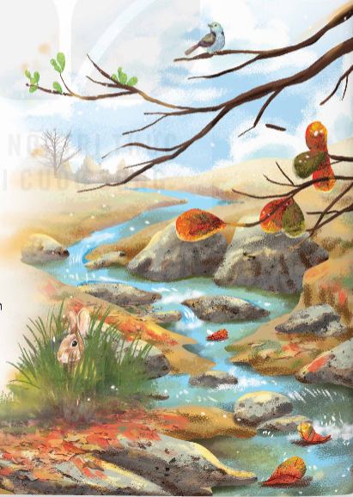  Bài đọc Mầm non miêu tả sự chuyển mùa kì diệu của thiên nhiên. Cảnh vật tuy lặng im nhưng ẩn sâu trong đó vẫn tồn tại sức sống mãnh liệt sinh sôi nảy nở của những mầm non. | - HS làm việc nhóm đôi.  - HS trình bày ý kiến trước lớp, các HS khác lắng nghe.  - HS quan sát tranh minh hoạ  - HS lắng nghe

2. Khám phá.
a. Mục tiêu: HS nhận biết được cách đọc, luyện đọc đúng và diễn cảm bài thơ Mầm non, biết nhấn giọng vào những từ ngữ cần thiết để thể hiện cảm xúc trước vẻ đẹp nhiều cung bậc của thiên nhiên vào thời điểm giao mùa
b. Cách tiến hành:
2.1. Hoạt động 1: Luyện đọc  - GV đọc mẫu cho HS nghe: Đọc diễn cảm, nhấn giọng ở những từ ngữ miêu tả cảnh vật vào mùa đông và mùa xuân, miêu tả hình ảnh chồi non.  - GV hướng dẫn HS đọc và luyện đọc một số từ khó, luyện đọc một số câu thể hiện cảm xúc:  + Luyện đọc một số từ khó: nằm nép lặng im, chip chiu chiu xuân đến,…  + Luyện đọc một số câu thể hiện cảm xúc: đọc đúng ngữ điệu, nhấn giọng vào những từ ngữ thể hiện cảm xúc:  - Đọc chậm rãi, nhấn vào từ “thấy” với những câu: Thấy mây bay hối hả/ Thấy lất phất mưa phùn…;  - Ngữ điệu nhanh, tươi vui, rộn rang khi đọc những câu: Tức thì tram ngọn suối/ Tức thì ngàn tiếng chim …;  - Nhấn giọng vào những từ ngữ gợi tả vẻ đẹp của khu rừng (ví dụ: hối hả, lất phất, lim dim, xanh biếc,…)  - GV tổ chức cho HS đọc thành tiếng đoạn, bài đọc trong nhóm nhỏ và trước lớp. Bài đọc có thể chia thành sáu khổ để luyện đọc và tìm ý:  + Khổ 1: 4 câu đầu.  + Khổ 2: 4 câu tiếp.  + Khổ 3: 4 câu tiếp theo.  + Khổ 4: 4 câu sau.  + Khổ 5: Từ “Chợt một tiếng chim kêu” đến “Nổi hát ca vang dậy”  + Khổ 6: 4 câu cuối.  * GV nhận xét việc đọc của cả lớp |  | - HS lắng nghe GV đọc mẫu, đọc thầm theo.  - HS luyện đọc theo hướng dẫn của GV.  - HS luyện đọc theo nhóm.  - HS lắng nghe
3. Luyện tập.
a. Mục tiêu:
+ HS biết dựa vào câu thơ, chi tiết, hình ảnh để trả lời đúng các câu hỏi đọc hiểu; Cảm nhận được vẻ đẹp của thiên nhiên khi giao mùa (sự chuyển đổi của cảnh vật như đang chìm trong giấc ngủ, từ yên tĩnh, vắng lặng, rét buốt đến bừng tỉnh, rộn ràng tươi vui, náo nức tràn đầy sức sống).
b. Cách tiến hành:
3.1. Tìm hiểu bài.  Hướng dẫn tìm hiểu nghĩa của từ ngữ:  - GV hướng dẫn HS giải nghĩa một số từ khó:  + nằm nép: chỉ nằm né mình sang một bên.  + mầm non: những chồi non của cây.  - Hướng dẫn trả lời các câu hỏi đọc hiểu  - GV tổ chức cho HS đọc thầm lại bài đọc và thảo luận trong nhóm hoặc nhóm nhỏ để trả lời từng câu hỏi:  + Câu 1: Trong 2 khổ thơ đầu, mầm non được miêu tả như thế nào? Cách miêu tả đó có gì thú vị?  + Câu 2: Cảnh vật mùa đông hiện ra như thế nào qua cảm nhận của mầm non?  + Câu 3: Nhờ đâu mầm non nhận ra mùa xuân đến?  + Câu 4: Nêu nhận xét của em về hình ảnh của mầm non trong khổ thơ cuối?  + Câu 5: Nội dung chính của bài thơ là gì?  - Gv nhận xét tuyên dương |  | -Hs lắng nghe GV giải thích để hiểu nghĩa của từ ngữ. Có thể tra từ điển.  + Một mầm non nho nhỏ, nằm nép lặng im, mắt lim dim, cố nhìn qua kẽ lá. Nhà thơ sử dụng những động từ chỉ hành động của con người để miêu tả mầm non (nằm, nép, lim dim, nhìn) khiến cho mầm non hiện lên rất sinh động. Cũng giống như con người, mầm non biết đi trốn cái rét, biết co mình lại vì sợ lạnh, cũng tò mò, muốn biết cảnh vật quanh mình thế nào (cố nhìn). Biện pháp nhân hóa đã khiến cho mầm non hiện ra thật ngộ nghĩnh, đáng yêu.  + Mây bay hối hả; Lất phất mưa phùn; Gió thổi ào ào; Rừng cây thưa thớt lá cành. Lá vàng rụng đầy mặt đất; Các loài thú vắng bóng. Một chú thỏ, dẫu có xuất hiện trong bức tranh mùa đông nhưng trong tư thế phóng nhanh đi tìm hang trú nấp. Cảnh vật như co mình lại trước cái rét. Không gian yên ắng, tĩnh mịch  + Về âm thanh, bao trùm bức tranh mùa đông là sự tĩnh lặng. Tĩnh lặng từ ngọn cỏ, làn rêu đến tiếng gió, tiếng lá reo. Trong khi đó bức tranh mùa xuân tràn ngập âm thanh rộn rang, náo nức. Đầu tiên là tiếng chim hót chip chiu. Ngay tức thì, vạn vật trong khu rừng cất tiếng hào ca cùng tiếng chim; về màu sắc, bức tranh mùa đông được dệt nên bởi gam màu đỏ đồng của lá bàng, gam màu vàng của lá rụng. Ở bức tranh mùa xuân, sắc màu chủ đạo, như là tâm điểm của bức tranh là màu xanh biếc của chồi non nổi lên trên nền trời mùa xuân.  + Sử dụng những từ ngữ chỉ hoạt động của con người: nghe thấy, vội, đứng dậy, khoác áo để miêu tả mầm non, nhà thơ đã làm cho người đọc như nhìn thấy được sự trỗi dậy, vươn lên, bung nở đầy sức sống của mầm non. Mầm non cũng giống con người, phấn chấn, hào hứng trước vẻ đẹp của đất trời. Mầm non cũng tự hào, hãnh diện chào đón cuộc sống mới. Hình ảnh mầm non trong khổ thơ cuối thật đẹp, thật đáng yêu!  + Bài thơ miêu tả vẻ đẹp giao mùa của thiên nhiên từ mùa đông chuyển sang mùa xuân, miêu tả sự chuyển mình, thay đổi của vạn vật khi mùa xuân về.  - HS lắng nghe
3.2. Luyện đọc lại.  - GV hướng dẫn HS học thuộc lòng  – Tổ chức cho HS thi đọc thuộc lòng  – GV nhắc HS về nhà tiếp tục học thuộc  lòng bài thơ (nếu chưa thuộc). |  | – HS làm việc cá nhân, tự học thuộc lòng toàn bài (luyện đọc nhiều lần từng  khổ thơ).  – HS xung phong đọc thuộc lòng trước  lớp.
4. Vận dụng trải nghiệm.
- Mục tiêu:
+ Củng cố những kiến thức đã học trong tiết học để học sinh khắc sâu nội dung.
+ Biết vận dụng bài học vào thực tiễn cuộc sống
+ Tạo không khí vui vẻ, hào hứng, lưu luyến sau khi học sinh bài học.
b. Cách tiến hành:
- GV có thể khích lệ HS nêu cảm xúc, suy nghĩ của mình sau khi đọc bài đọc.  - GV nhận xét tiết học, khen ngợi các em có  nhiều cố gắng hoặc có nhiều đóng góp để tiết  học hiệu quả.  - Dặn dò bài về nhà. | - HS có thể phát biểu các ý kiến khác nhau. Ví dụ:  Bài thơ Mầm non mang đến cho em rất nhiều cảm xúc về vẻ đẹp kì lạ nhưng cũng rất đỗi thân quen của thiên nhiên. Cảnh vật thay đổi theo mùa, nhất là từ mùa đông sang mùa xuân, có thể em đã được nhìn thấy ở ngay tại nơi em sinh sống. Nhưng nhờ có bài thơ mà em đã nhìn thấy, cảm nhận được sức sống diệu kì của thiên nhiên. Từng nhánh cỏ, đám mây, dòng suối đến loài vật cũng biết khao khát mùa xuân, khao khát sự sống mạnh mẽ.  - HS lắng nghe.
* Điều chỉnh sau bài dạy
…………………………………………………………………………………………

Tiết 4: ĐẠO ĐỨC
Bài 2: Tôn trọng sự khác biệt của người khác (tiết 3)
I. YÊU CẦU CẦN ĐẠT:
1. 1. Kiến thức, kĩ năng:
- Kể được một số biểu hiện tôn trọng sự khác biệt (việc đặc điểm cá nhân; giới tính, hoàn cảnh, dân tộc,…) của người khác.
- Biết vì sao phải tôn trọng sự khác biệt giữa mọi người.
- Vận dụng kiến thức đã học vào thực tiễn qua việc thể hiện được bằng lời nói, hành động, thái độ tôn trọng sự khác biệt của người khác. Không đồng tình với những hành vi phân biệt đối xử vì sự khác biệt về đặc điểm cá nhân, giới tính, hoàn cảnh, dân tộc…
2. Năng lực:
- Năng lực tự chủ, tự học: Biết tự chủ tự học, tự điều chỉnh hành vi, thái độ lời nói và việc làm thể hiện tôn trọng sự khác biệt của người khác.
- Năng lực giải quyết vấn đề và sáng tạo: Biết tìm hiểu và tham gia những hoạt động thể hiện thể hiện tôn trọng sự khác biệt của người khác phù hợp với bản thân.
- Năng lực giao tiếp và hợp tác: Biết trao đổi, góp ý cùng bạn trong hoạt động nhóm.
3. Phẩm chất.
- Phẩm chất nhân ái: Thấu hiểu, và chia sẻ và cảm thông với những điều khác biệt của người khác về sở thích, và ngoại hình phẩi giới tính, ấy hoàn cảnh phẩi dân tộc,...)
- Phẩm chất chăm chỉ: Có tinh thần chăm chỉ rèn luyện để nắm vững nội dung yêu cầu cần đạt của bài học.
- Phẩm chất trách nhiệm: Có ý thức trách nhiệm với lớp, tôn trọng tập thể.
II. ĐỒ DÙNG DẠY HỌC
- Kế hoạch bài dạy, bài giảng Power point.
- SGK và các thiết bị, học liệu phục vụ cho tiết dạy.
III. HOẠT ĐỘNG DẠY HỌC

Hoạt động của GV | Hoạt động của HS
1. Khởi động:
a. Mục tiêu:
+ Tạo không khí vui vẻ, phấn khởi trước giờ học.
+ Thông qua khởi động, giáo viên dẫn dắt bài mới hấp dẫn để thu hút học sinh tập trung.
b. Cách tiến hành:
- GV cho HS xem clip câu chuyện “ Màu của cầu vồng” (Hat giống tâm hồn, tập 8, NXB Tổng hợp TPHCM, năm 2008)  - GV yêu cầu HS trả lời câu hỏi: Câu chuyên cho chúng ta bài học gì?  - GV GV tổng kết phần trả lời và nhấn mạnh đến ý nghĩa của sự khác biệt và sự cần thiết phải vận dụng những điều đã học vào thực tiễn cuộc sống trong việc tôn trọng sự khác biệt.  - GV ghi bảng tên bài | - HS xem video, hát.  - HS TL: Câu chuyện cho chúng ta thấy mỗi màu sắc đều có sự khác biệt và giả trị riêng biệt. Đồng thời, khi những sự riêng biệt ấy đứng chung với nhau sẽ tạo nên sự đa dạng và mang lại những điều thú vị của cuộc sống.  -HS khác NX, góp ý.  - HS lắng nghe.  - HS ghi vở
2. Hoạt động luyện tập:
a. Mục tiêu:
+ Củng cố kiến thức, rèn luyện kĩ năng của bài học thông qua nhận xét hành vị, việc làm cụ thể.
+ Đưa ra lời khuyên, cách xử lí tình huống liên quan đến tôn trọng sự khác biệt.
b. Cách tiến hành:
Hoạt động 1: Bài tập 4: Xử lí tình huống (Làm việc nhóm 4)  - GV mời 1 HS đọc yêu cầu.  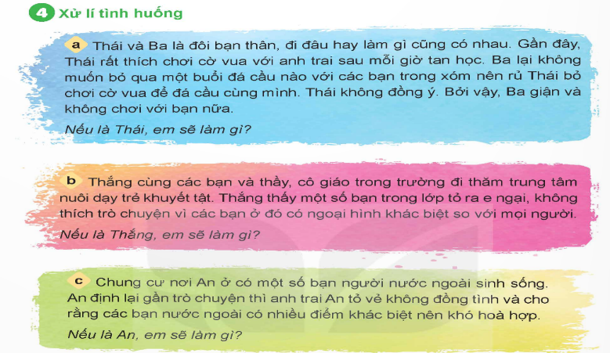  - GV yêu cầu HS thảo luận nhóm 4 Đọc tình huống thảo luận để đưa ra phương án xử lí tình huống và đóng vai thể hiện kết quả xử lí.  - GV cho các nhóm trình bày  - GV nhận xét, khen HS.  - - GV nêu YC: Nêu những việc nên và không nên làm để thể hiện tôn trọng sự khác biệt.  - - GV tổng kết hoạt động, khen thưởng các nhóm làm việc tốt và tổng kết: trong giao tiếp cần thể hiện tôn trọng sự khác biệt qua lời nói, hành động, việc làm và thái độ cụ thể phù hợp với hoàn cảnh | - 1 HS đọc yêu cầu bài.  - HS thảo luận nhóm 4 thực hiện nhiệm vụ, phân vai và trình bày phương án xử lí  - Các nhóm trình bày:  + Tình huống a: Em sẽ nói chuyện với Ba, để bạn hiểu và tôn trọng sở thích của mình.  + Tình huống b: Em sẽ nói với các bạn trong lớp rằng: Người khuyết tật mang trong mình những khiếm khuyết nhất định, không được lành lặn như người bình thường. Họ phải chịu nhiều khó khăn, vất vả, thiệt thòi. Chúng ta nên trò chuyện, chia sẻ và cảm thông với hoàn cảnh của các bạn.  + Tình huống c: Em nên nói với anh trai rằng: anh cứ yên tâm, em sẽ hòa hợp được với các bạn nước ngoài vì em biết tôn trọng sự khác biệt của các bạn ấy.  - Các nhóm khác nhận xét, bổ sung.  + 2-3 HS nêu:  -HS lắng nghe, ghi nhớ kiến thức.
3. Hoạt động vận dụng:
a. Mục tiêu: HS kết nối được những điều đã học với thực tiễn cuộc sống bằng những việc làm cụ thể.
b. Cách tiến hành:
Hoạt động 1. Giới thiệu bản thân "Tôi khác biệt" (Làm việc tổ)  - GV yêu cầu HS đọc đề bài: Em hãy viết vậy vẽ, làm video, ở tranh ký họa,... Về chủ đề " tôi khác biệt” để giới thiệu về những đặc điểm của bản thân mình với các bạn.  - GV tổ chức cho HS thảo luận nhóm tổ, từng thành viên giới thiệu bản thân theo sản phẩm đã chuẩn bị rồi trưng bày sản phẩm của tổ vào bảng phụ.  - GV cho các tổ trình bày trước lớp  - GV cho HS đi xem sản phẩm các tổ  - GV nhận xét chung về sản phẩm của HS và kết luận: Cuộc sống là một bức tranh muôn màu muôn vẻ, trong dó mỗi con người lại là một mảnh ghép riêng biệt, độc đáo mà không ai có thể thay thế. Từ đó, mỗi người trong chúng ta phải có trách nhiệm tôn trọng những sự khác biệt đó.| | -1 HS đọc trước lớp, HS khác đọc thầm  - HS thảo luận nhóm tổ và trưng bày sản phẩm  - Đại diện tổ trình bày sản phẩm trước lớp  - Nhóm khác NX, góp ý.  - HS tham quan sản phẩm  - HS lắng nghe rút kinh nghiệm
Hoạt động 2. Chia sẻ cảm nhận (Làm việc nhóm 2)  -GV YC HS thảo luận nhóm đôi để chia sẻ cảm nhận về sự khác biệt của các bạn trong lớp bằng các câu hỏi:  + Bạn nào trong lớp có đặc điểm khác biệt với em?  + Em cảm thấy thế nào về điều đó?  + Em sẽ làm gì thể hiện tôn trọng sự khác biệt của các bạn?  -GV cho HS chia sẻ trước lớp.  -GV nhận xét, kết luận: Xung quanh bạn bè, người thân chúng ta ai cũng có những khác biệt thú vị. Những sự khác biệt ấy luôn cần được tôn trọng để cuộc sống chan hòa, đoàn kết, vui tươi trong tình thân thiết. | - HS lắng nghe, nắm bắt nhiệm vụ  - 3-5 HS chia sẻ, HS khác giao lưu  - HS lắng nghe
4. Vận dụng trải nghiệm.
- Mục tiêu:
+ Củng cố những kiến thức đã học trong tiết học để học sinh khắc sâu nội dung.
+ Vận dụng kiến thức đã học vào thực tiễn.
+ Tạo không khí vui vẻ, hào hứng, lưu luyến sau khi học sinh bài học.
b. Cách tiến hành:
- GV tổ chức cho HS chơi trò “Phóng viên nhí”.  - GV chọn một HS xung phong làm phóng viên, lần lượt hỏi các bạn trong lớp:  + Bạn ghi nhớ điều gì sau giờ học?  + Bạn có cảm nghĩ gì về bài học?  + Bạn sẽ làm gì để vận dụng bài học vào cuộc sống?  - GV nhận xét tiết học, tuyên dương HS học tích cực.  - Dặn dò về nhà: chia sẻ điều học được với người thân, chuẩn bị bài học sau. | - HS tham gia chơi.  - 1HS làm phóng viên và hỏi cả lớp.  - 3-5 HS trả lời theo suy nghĩ của bản thân  -HS lắng nghe nắm được nhiệm vụ.

* Điều chỉnh sau bài dạy
…………………………………………………………………………………………

Tiết 5 LỊCH SỬ VÀ ĐỊA LÍ
Bài 5: Nhà nước Văn Lang, Nhà nước Âu LẠC (Tiết 1)

I. YÊU CẦU CẦN ĐẠT:
1. 1. Kiến thức, kĩ năng:
- Trình bày được sự ra đời của nước Văn Lang, Âu Lạc thông qua tìm hiểu một số truyền thuyết và bằng chứng khảo cổ học.
2. Năng lực:
- Năng lực tự chủ, tự học: Thông qua các hoạt động học tập mang tính cá nhân, tự lực làm những nhiệm vụ học tập được giao trên lớp và ở nhà.
- Năng lực giải quyết vấn đề và sáng tạo: Phát hiện được vấn đề từ các nhiệm vụ học tập và tìm cách giải quyết vấn đề.
- Năng lực giao tiếp và hợp tác: Biết trao đổi, góp ý cùng bạn trong hoạt động học tập.
3. Phẩm chất.
- Phẩm chất yêu nước: Biết ghi nhớ công ơn dựng nước của tổ tiên thông qua tìm hiểu cội nguồn của dân tộc từ thời nước Văn Lang, Âu lạc.
- Phẩm chất chăm chỉ: Có tinh thần chăm chỉ, ham học hỏi trong tìm hiểu về Lịch sử và Địa lí.
- Phẩm chất trách nhiệm: Có ý thức trân trọng và giữ gìn, phát huy những di tích lịch sử, truyền thống, phong tục, tập quán tốt đẹp có từ thời Văn lang, Âu Lạc.
II. ĐỒ DÙNG DẠY HỌC
- Kế hoạch bài dạy, bài giảng Power point.
- SGK và các thiết bị, học liệu phục vụ cho tiết dạy.

III. HOẠT ĐỘNG DẠY HỌC
Hoạt động của GV | Hoạt động của HS
1. Khởi động:
a. Mục tiêu:
+ Tạo không khí vui vẻ, phấn khởi trước giờ học.
+ Thông qua khởi động, giáo viên dẫn dắt bài mới hấp dẫn để thu hút học sinh tập trung.
b. Cách tiến hành:
- GV giới thiệu câu ca dao:  Dù ai đi ngược về xuôi  Nhớ ngày giỗ tổ mùng mười tháng ba.  + Ngày giỗ tổ mà câu ca dao nhắc đến là ngày giỗ của ai?  + Em biết gì về các vua Hùng?  - GV nhận xét, tuyên dương và dẫn dắt vào bài mới. |  | - HS theo dõi  + Ngày giỗ của vua Hùng.  + HS trả lời theo hiểu biết.  - HS lắng nghe.
2. Khám phá: 1. Sự ra đời của nhà nước Văn Lang, nhà nước Âu Lạc
a. Mục tiêu:
+ Trình bày được sự ra đời của nước Văn Lang, Âu Lạc thông qua tìm hiểu một số truyền thuyết và bằng chứng khảo cổ học.
b. Cách tiến hành:
Hoạt động 1: Sự ra đời của nhà nước Văn Lang (làm việc nhóm 4)  - GV yêu cầu HS kết hợp đọc thông tin mục a, quan sát hình 1 và trả lời các câu hỏi:  + Nhà nước Văn Lang ra đời vào khoảng thời gian nào?  + Nhà nước Văn Lang được hình thành ở khu vực nào?  + Sự ra đời của nhà nước Văn Lang được phản ánh thông qua truyền thuyết và bằng chứng khảo cổ học nào?  + Đứng đầu nhà nước Văn Lang là ai?  + Kinh đô nước Văn Lang đặt ở đâu?  - GV mời đại diện các nhóm trình bày  - GV nhận xét, tuyên dương và giới giới thiệu một số hiện vật thuộc văn hóa Đông Sơn ở hình 1:  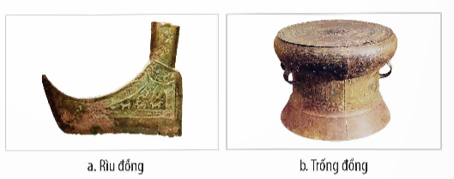  + Rìu đồng là công cụ lao động, có hình lưỡi hài, gót vuông, trang trí hoa văn phong phú như hình người, hình động vật.  + Trống đồng Đông Sơn được phát hiện đầu tiên tại Đông Sơn (Thanh Hóa). Trống đồng là nhạc cụ sử dụng trong các lễ hội, vừa là trống lệnh trong chiến đấu.  - GV cho HS xem video sự ra đời của nhà nước Văn Lang qua sự tích con Rồng cháu Tiên:  https://www.youtube.com/watch?v=s4D8W1Rajns  - GV kết luận: Nhà nước Văn Lang ra đời khoảng thế kỉ VII trước công nguyên ở lưu vực các dòng sông thuộc Bắc Bộ và Bắc Trung Bộ ngày nay. Đứng đầu nhà nước là Hùng Vương, kinh đô được đặt ở Phong Châu thuộc tỉnh Phú Thọ ngày nay.  Hoạt động 2: Sự ra đời của nhà nước Âu Lạc (làm việc nhóm đôi)  - GV yêu cầu HS kết hợp đọc thông tin mục a, quan sát hình 2, 3 và trả lời các câu hỏi:  + Nước Âu Lạc ra đời vào khoảng thời gian nào?  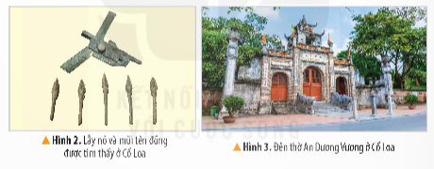  + Đứng đầu nhà nước Âu lạc là ai?  + Kinh đô nước Âu Lạc đặt ở đâu?  - GV mời đại diện các nhóm trình bày  - GV nhận xét, tuyên dương và giới thiệu hình 2 và 3:  + Hình 2: Lẫy nỏ và mũi tên đồng được tìm thấy ở Cổ Loa: Các mũi tên đồng được cấu tạo gồm 3 bộ phận: đầu nhọn, trụ và chuôi cùng có mặt cắt ngang hình tam giác.  + Hình 3: Đền thờ An dương Vương ở Cổ Loa: còn gọi là đền thượng nay thuộc xã Cổ Loa, huyện Đông Anh, TP hà Nội. |  | - HS quan sát hình và đọc thông tin cùng thảo luận trả lời câu hỏi:  + Khoảng thế kỉ VII TCN  + Hình thành ở lưu vực các dòng sông thuộc Bắc Bộ và Bắc Trung Bộ ngày nay.  + Truyền thuyết con Rồng cháu Tiên và bằng chứng khảo cổ học thuộc nền văn hóa Đông Sơn như: lưỡi cày, rìu, đồ gốm, trống đồng.  + Hùng Vương  + Phong Châu (Phú Thọ)  - HS các nhóm trình bày kết quả thảo luận.  - HS lắng nghe.  - HS xem video.  - HS lắng nghe.  - HS quan sát tranh, đọc thông tin và thảo luận trả lời câu hỏi:  + Nước Âu lạc ra đời vào khoảng năm 208 TCN.  + Thục Phán – An Dương Vương  + Kinh đô đặt ở Cổ Loa (Đông Anh, Hà Nội)  - HS các nhóm trình bày kết quả thảo luận  - HS chú ý lắng nghe.
3. Vận dụng trải nghiệm.
- Mục tiêu:
+ Vận dụng kiến thức đã học vào thực tiễn.
b. Cách tiến hành:
- Đất nước ta đã trải qua hàng nghìn năm lịch sử dựng nước và giữ nước, là học sinh các em cần phải làm gì để xây đựng đất nước ngày càng giàu đẹp?  - GV yêu cầu HS về nhà sưu tầm một số di tích lịch sử liên quan đến thời Văn Lang, Âu Lạc trên sách báo, internet, ...  - Nhận xét sau tiết dạy, dặn dò về nhà. | + HS trả lời theo hiểu biết  Ví dụ: thực hiện tốt năm điều Bác hồ dạy  - HS lắng nghe và thực hiện  - HS lắng nghe, rút kinh nghiệm.

* Điều chỉnh sau bài dạy
…………………………………………………………………………………………

Tiết 7 GIÁO DỤC THỂ CHẤT
Bài 3: Bài tập phối hợp đi đều vòng các hướng (Tiết 2)
I. Yêu cầu cần đạt:
1. Kiến thức, kỹ năng:
- Thực hiện và vận dụng được bài tập phối hợp đi đều vòng các hướng.
- Nghiêm túc, tích cực, tự giác tập luyện và chủ động khi tham gia các trò chơi.
- Hoàn thành lượng vận động theo yêu cầu, phát triển thể lực.
2. Về năng lực:
2.1. Năng lực chung:
- Tự chủ và tự học: Tự xem trước bài tập phối hợp đi đều vòng các hướng, Trò chơi “Nhảy ô tiếp sức” trong sách giáo khoa.
- Giao tiếp và hợp tác: Biết phân công, hợp tác trong nhóm để thực hiện các động tác và trò chơi.
2.2. 1. Kiến thức, kĩ năng:
- NL chăm sóc SK: Biết thực hiện vệ sinh sân tập, thực hiện vệ sinh cá nhân để đảm bảo an toàn trong tập luyện.
- NL vận động cơ bản: Biết khẩu lệnh và thực hiện được các bài tập, Trò chơi “Nhảy ô tiếp sức”.
- NL thể dục thể thao: Biết quan sát tranh, tự khám phá bài và quan sát động tác làm mẫu của giáo viên để tập luyện.
3.Về phẩm chất: Bài học góp phần bồi dưỡng cho học sinh các phẩm chất cụ thể:
- Đoàn kết, nghiêm túc, tích cực trong tập luyện và hoạt động tập thể.
- Tích cực tham gia các trò chơi vận động, có trách nhiệm trong khi chơi trò chơi và hình thành thói quen tập luyện TDTT.
II. Thiết bị dạy học và học liệu:
- Địa điểm: Sân trường hoặc nhà thể chất.
- Phương tiện:
+ Đối với giáo viên: Giáo án, SGK, SGV. Kẻ vẽ sân tập theo nội dung của bài học. Còi, cờ, tranh ảnh, băng đĩa hình, dụng cụ luyện tập.
+ Đối với học sinh chuẩn bị: SGK, giày thể thao, trang phục thể thao, đảm bảo vệ sinh và an toàn trong tập luyện.
III. Phương pháp và hình thức tổ chức dạy học
- Phương pháp dạy học chính: sử dụng lời nói, trực quan (tranh, ảnh, làm mẫu), tập luyện, trò chơi và thi đấu.
- Hình thức dạy học chính: Tập luyện đồng loạt (tập thể), tập theo nhóm, tập luyện theo cặp đôi.
IV. Tiến trình dạy học chủ yếu:
Nội dung | Định lượng | Phương pháp, tổ chức và yêu cầu
Nội dung | Định lượng | Hoạt động GV | Hoạt động HS
I. Hoạt động mở đầu | 5-7’
1. Nhận lớp:  - Kiểm tra vệ sinh sân tập, trang phục tập luyện, sức khỏe của HS  - Phổ biến nội dung, yêu cầu tiết học |  | Gv nhận lớp, thăm hỏi sức khỏe học sinh phổ biến nội dung, yêu cầu giờ học | Đội hình nhận lớp  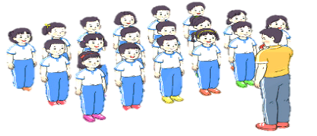  - Cán sự tập trung lớp, điểm số, báo cáo sĩ số, tình hình lớp cho GV.  - Hs lắng nghe, nắm nội dung bài học
2. Khởi động:  - Xoay các khớp cổ tay, cổ chân, vai, hông, gối,... (theo nhạc) | 2Lx8N | - GV quan sát, nhắc học sinh tập đúng biên độ, nhịp hô. | Đội hình khởi động  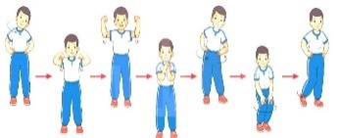  - HS khởi động theo sự điều khiển của cán sự.
3. Trò chơi bổ trợ khởi động:  - Trò chơi “ Nhảy ô tiếp sức”  - Kiểm tra bài cũ | 2-3 lần | - GV nêu tên trò chơi, cách chơi, luật chơi, sau đó GV tổ chức cho cả lớp chơi.  - Gọi 1-2 em học sinh lên thực hiện  - GV cùng HS quan sát và nhận xét, đánh giá. | Đội hình trò chơi  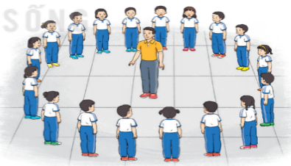  - HS chú ý nắm luật chơi, tích cực, chủ động tham gia trò chơi  - Học sinh thực hiện theo yêu cầu của giáo viên
II. Hoạt động hình thành kiến thức mới: | 5-7’
1. Khám phá  2. Hình thành động tác mới:  * Ôn Bài tập phối hợp đi đều vòng các hướng.  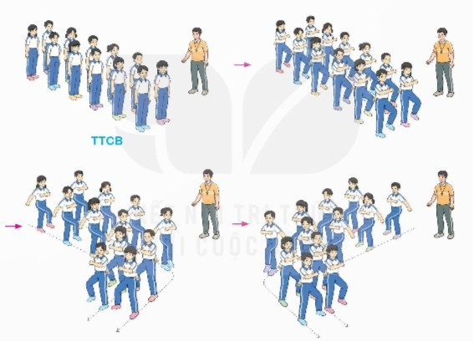  * Ôn Bài tập phối hợp giậm chân tại chỗ, đi đều, đi đều vòng sau  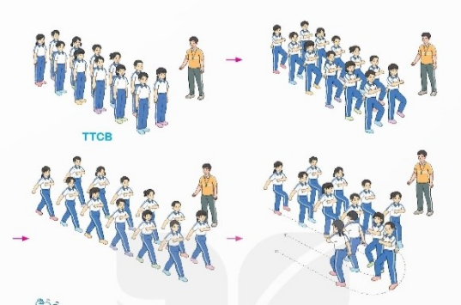 |  | - GV nêu những lỗi sai thường mắc và cách khắc phục cho HS khi thực hiện động tác.  - GV cho HS ôn tập  - Gv quan sát, sửa sai cho HS. | 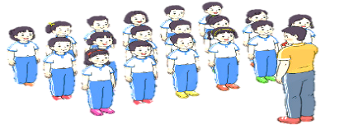  - HS chú ý, tích cực tập luyện để nắm kĩ thuật động tác
III. Hoạt động luyện tập: | 15-16’
1. Tập đồng loạt | 2-3 lần | - Gv quan sát, sửa sai cho HS. | ĐH tập luyện đồng loạt.  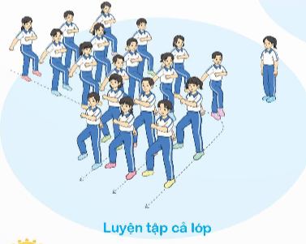  CS điều khiển, HS thực hiện
1. Tập theo tổ nhóm | 3-4 lần | - GV giao nhiệm vụ cho tổ trưởng, phân luyện tập theo khu vực.  - Quan sát, nhắc nhở và sửa sai cho HS | ĐH tập luyện theo tổ  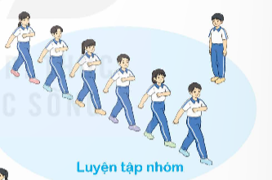  - Hs thực hiện theo điều khiển của tổ trưởng.  HS quan sát và nhận xét lẫn nhau, giúp đỡ bạn tập chưa tốt.
2. Thi đua giữa các tổ |  | - GV tổ chức cho HS thi đua giữa các tổ.  - GV nhận xét đánh giá tuyên dương. | - Từng tổ lên thi đua - trình diễn  - Hs nhận xét tổ bạn.
IV. Hoạt động vận dụng | 4-5’
1. Hồi tĩnh:  - Thả lỏng cơ toàn thân (Theo nhạc).  2. Vận dụng: |  | - GV điều hành lớp thả lỏng cơ toàn thân  - GV nêu câu hỏi vận dụng kiến thức vào thực tế cuộc sống | Đội hình hồi tĩnh  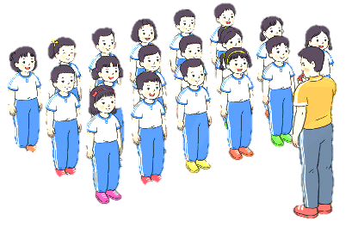  - Học sinh thực hiện theo yêu cầu của giáo viên  - HS trả lời câu hỏi vận dụng vào thực tế đời sống  Vận dụng: Qua bài học, HS vận dụng bài tập thể dục vào buổi sáng, để rèn luyện sức khỏe, và chơi trò chơi cùng các bạn trong giờ ra chơi.
3. Nhận xét và hướng dẫn tự tập luyện ở nhà:  - Ưu điểm; Hạn chế cần khắc phục  - Hướng dẫn tập luyện ở nhà |  | - GV nhận xét kết quả, ý thức, thái độ học của HS, đồng thời đưa ra hướng khắc phục hoặc trả lời câu hỏi của HS.  - HD học sinh tập ở nhà. | - HS lắng nghe để khắc phục  Đội hình kết thúc  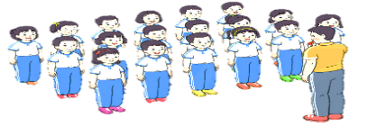
4. Xuống lớp |  |  | - HS đi theo hàng về lớp
* Điều chỉnh sau bài dạy
…………………………………………………………………………………………

Thứ Ba ngày 21 tháng 10 năm 2025
Tiết 1: TIẾNG VIỆT
Luyện từ và câu: Từ đa nghĩa
I. YÊU CẦU CẦN ĐẠT.
1. 1. Kiến thức, kĩ năng:
- Nhận biết được về từ đa nghĩa, khái niệm và nghĩa của chúng.
- Góp phần phát triển năng lực ngôn ngữ.
- Biết vận dụng bài học vào thực tiễn cuộc sống.
2. Năng lực:
- Năng lực tự chủ, tự học: Tích cực học tập, tiếp thu kiến thức để thực hiện tốt nội dung bài học.
- Năng lực giải quyết vấn đề và sáng tạo: Nâng cao kĩ năng tìm hiểu từ đa nghĩa, ứng dụng vào thực tiễn.
- Năng lực giao tiếp và hợp tác: Phát triển năng lực giao tiếp trong trò chơi và hoạt động nhóm.
3. Phẩm chất.
- Phẩm chất nhân ái: Thông qua bài học, biết yêu quý bạn bè và đoàn kết trong học tập.
- Phẩm chất chăm chỉ: Có ý thức tự giác trong học tập, trò chơi và vận dụng.
- Phẩm chất trách nhiệm: Biết giữ trật tự, lắng nghe và học tập nghiêm túc.
II. ĐỒ DÙNG DẠY HỌC.
- Kế hoạch bài dạy, bài giảng Power point.
- SGK và các thiết bị, học liệu phụ vụ cho tiết dạy.
III. HOẠT ĐỘNG DẠY HỌC.

Hoạt động của GV | Hoạt động của HS
1. Khởi động:
a. Mục tiêu:
+ Tạo không khí vui vẻ, khấn khởi trước giờ học.
+ Kiểm tra kiến thức đã học của học sinh ở bài trước.
b. Cách tiến hành:
- GV giả định tình huống: Giả định Cô là một bình luận viên sẽ bình luận như sau: “Khán đài bắt đầu nóng dần lên”. Vậy các em hiểu thế nào là “nóng” lên? Từ này có phải muốn nói đến nhiệt độ ngoài trời đang cao hay không?  - GV mời các nhóm chia sẻ kết quả.  - GV nhận xét, đánh giá và gợi ý thêm:  + Nóng để chị sự sôi động, căng thẳng của trận đấu.  - GV giới thiệu bài học mới và ghi tên bài học mới. | - HS lắng nghe tích cực.  - HS chia sẻ theo cách nghĩ của cá nhân.  - HS lắng nghe, tiếp thu.  - HS ghi bài mới.
2. KHÁM PHÁ
- Mục tiêu:
- Nhận biết được về từ đa nghĩa, khái niệm và nghĩa của chúng.
- Góp phần phát triển năng lực ngôn ngữ.
b. Cách tiến hành:
- GV mời đại diện 1 – 2 HS đọc yêu cầu BT1: Đọc đoạn thơ và các nghĩa của từ mắt rồi trả lời câu hỏi  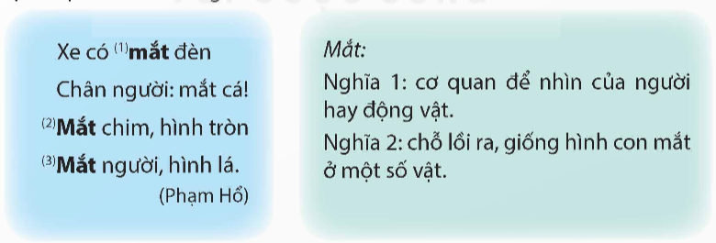  a. Tìm nghĩa thích hợp cho từ mắt được in đậm.  b. Trong các nghĩa của từ mắt nêu trên, nghĩa nào là nghĩa gốc, nghĩa nào là nghĩa được phát triển từ nghĩa gốc (nghĩa chuyển)?  c. Các nghĩa trên của từ mắt có liên hệ với nhau như thế nào?  + GV tổ chức cho HS thảo luận, thống nhất kết quả trong nhóm nhỏ.  + GV mời 1 – 2 HS chữa bài trước lớp, các nhóm HS khác nhận xét, bổ sung ( nếu có).  + GV nhận xét, đánh giá và chốt đáp án:  a. Từ mắt ở vị trí 1 mang nghĩa chỗ lồi ra, giống hình con mắt ở một số vật; từ mắt ở vị trí 2,3 mang nghĩa cơ quan để nhìn của người hay động vật.  b. Nghĩa 1 là nghĩa gốc, nghĩa 2 là nghĩa chuyển.  - GV mời đại diện 1 – 2 HS đọc yêu cầu BT2: Xác định nghĩa của từ biển trong những câu thơ, câu ca dao dưới đây và cho biết nghĩa nào là nghĩa gốc, nghĩa nào là nghĩa chuyển.  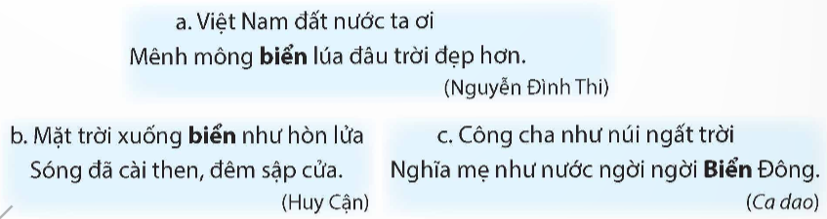  + GV tổ chức cho HS thảo luận, thống nhất kết quả trong nhóm nhỏ.  + GV mời 1 – 2 HS chữa bài trước lớp, các nhóm HS khác nhận xét, bổ sung ( nếu có).  + GV nhận xét, đánh giá và chốt đáp án:  a. Từ biển chỉ khối lượng lớn trên một diện tích rộng. Đây là nghĩa chuyển.  b. Từ biển chỉ vùng nước mặn rộng lớn trên bề mặt trái đất. Đây là nghĩa gốc.  c. Từ biển chỉ phần của đại dương ở ven đất liền. Đây là nghĩa chuyển.  => Dựa vào ngữ cảnh mà xem từ đó là từ theo nghĩa gốc hay từ nghĩa chuyển.  - GV chiếu phần ghi nhớ lên màn hình:  - Từ đa nghĩa là từ có nhiều nghĩa, trong đó có một nghĩa gốc và một hoặc một số nghĩa chuyển.  - Các nghĩa của một từ đa nghĩa có mối liên hệ với nhau.  - GV yêu cầu HS đọc kĩ phần ghi nhớ.  - GV nhận xét, đánh giá hoạt động của HS.  - GV mời đại diện 1 – 2 HS đọc yêu cầu BT3: Từ lưng trong mỗi đoạn thơ dưới đây được dùng với nghĩa gốc hay nghĩa chuyển? Nêu các nghĩa đó.  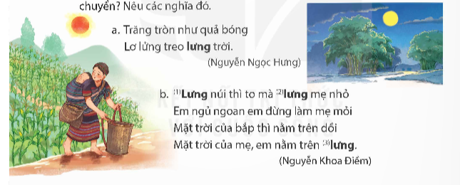  + GV tổ chức hoạt động nhóm đôi cho HS, HS trình bày các ý kiến.  + GV mời 1 – 2 HS phát biểu ý kiến, các HS khác lắng nghe và nhận xét.  + GV nhận xét, chốt đáp án:  - Trong câu a, từ lưng mang nghĩa chuyển, nghĩa đó là ở khoảng giữa trời.  - Trong câu b, từ lưng được dùng ở 3 vị trí, từ lưng ở vị trí thứ nhất mang nghĩa chuyển, nghĩa đó là ở khoảng giữa từ chân lên đỉnh núi; vị trí thứ 2 và thứ 3, từ lưng mang nghĩa gốc, nghĩa đó là bộ phận phía sau cơ thể.  => Sử dụng từ đa nghĩa trong thơ làm cho cách diễn đạt thêm hay, gợi sự liên tưởng độc đáo.  - GV mời đại diện 1 – 2 HS đọc yêu cầu BT4: Chọn 1 trong 2 từ dưới đây và đặt câu để phân biệt các nghĩa của từ đó.  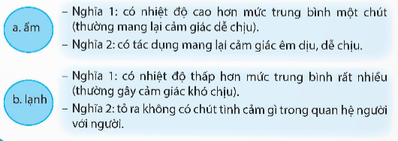  + GV tổ chức hoạt động nhóm đôi cho HS, HS trình bày các ý kiến.  + GV mời 1 – 2 HS phát biểu ý kiến, các HS khác lắng nghe và nhận xét.  + GV nhận xét, chốt đáp án:  - GV nhận xét, đánh giá hoạt động của HS. | - HS đọc nhiệm vụ của BT.  - HS thực hiện theo hướng dẫn của GV.  - HS trả lời.  - HS lắng nghe, tiếp thu.  - HS đọc nhiệm vụ của BT.  - HS thực hiện theo hướng dẫn của GV.  - HS trả lời.  - HS lắng nghe, tiếp thu.  - HS chú ý lên màn chiếu.  - HS đọc kĩ phần ghi nhớ.  - HS lắng nghe, tiếp thu.  - HS đọc nhiệm vụ BT.  - HS thực hiện theo hướng dẫn của GV.  - HS trả lời.  - HS chú ý lắng nghe, tiếp thu.  - HS đọc nhiệm vụ hoạt động.  - HS thực hiện theo hướng dẫn của GV.  - HS trả lời.  - HS chú ý lắng nghe, tiếp thu.  - HS lắng nghe, tiếp thu.
4. Vận dụng trải nghiệm.
- Mục tiêu:
+ Củng cố những kiến thức đã học trong tiết học để học sinh khắc sâu nội dung.
+ Vận dụng kiến thức đã học vào thực tiễn.
+ Tạo không khí vui vẻ, hào hứng, lưu luyến sau khi học sinh bài học.
b. Cách tiến hành:
– GV chia lớp thành 2 nhóm lớn, mỗi nhóm bốc thăm  chọn gói câu hỏi:  + Gói câu 1: Cho các từ sau: chua, nhạt, cao. Nhóm em  hãy đặt 2 câu cho mỗi từ, 1 câu sử dụng từ ở nghĩa gốc và 1 câu sử dụng từ ở nghĩa chuyển.  + Gói câu 2: Cho các từ sau: mặn, ngọt, thấp. Nhóm em hãy đặt 2 câu cho mỗi từ đã cho, trong đó có 1 câu sử dụng từ ở nghĩa gốc và 1 câu sử dụng từ ở nghĩa chuyển.  - GV hướng dẫn giải thích và làm mẫu. Ví dụ từ chát.  Câu 1: Quả sung này có vị chát.  Câu 2: Giọng hát này nghe chát quá!  – GV cho các nhóm trình bày và tổ chức nhận xét và lưu ý HS cần vận dụng từ đa nghĩa trong thực tiễn. | – HS đại diện nhóm bốc thăm.  – Nhóm HS thực hiện.  – HS 2 nhóm trình bày.

* Điều chỉnh sau bài dạy
…………………………………………………………………………………………

Tiết 2: TIẾNG VIỆT
Viết: Lập dàn ý cho bài văn tả phong cảnh

I. YÊU CẦU CẦN ĐẠT.
1. 1. Kiến thức, kĩ năng:
-Lập được dàn ý cho bài văn tả phong cảnh đúng yêu cầu đề bài và theo đúng các bước cần thiết.
- Góp phần phát triển năng lực ngôn ngữ.
- Biết vận dụng kiến thức từ bài học để vận dụng vào thực tiễn.
2. Năng lực:
- Năng lực tự chủ, tự học: Tích cực học tập, tiếp thu kiến thức để thực hiện tốt nội dung bài học.
- Năng lực giải quyết vấn đề và sáng tạo: Nâng cao kĩ năng làm vài văn tả phong cảnh
- Năng lực giao tiếp và hợp tác: Phát triển năng lực giao tiếp trong trò chơi và hoạt động nhóm.
3. Phẩm chất.
- Phẩm chất nhân ái: Thông qua bài học, biết yêu quý phong cảnh thiên nhiên.
- Phẩm chất chăm chỉ: Có ý thức tự giác trong học tập, trò chơi và vận dụng.
- Phẩm chất trách nhiệm: Biết giữ trật tự, lắng nghe và học tập nghiêm túc.
II. ĐỒ DÙNG DẠY HỌC.
- Kế hoạch bài dạy, bài giảng Power point.
- SGK và các thiết bị, học liệu phục vụ cho tiết dạy.
III. HOẠT ĐỘNG DẠY HỌC.
Hoạt động của GV | Hoạt động của HS
1. Khởi động:
a. Mục tiêu:
+ Tạo không khí vui vẻ, phấn khởi trước giờ học.
+ Kiểm tra kiến thức đã học của học sinh ở bài trước.
b. Cách tiến hành:
- GV yêu cầu HS làm việc nhóm đôi trả lời câu hỏi: Nêu những điều em biết về cách quan sát phong cảnh để tìm ra một số đặc điểm nổi bật của phong cảnh.  - GV mời các nhóm chia sẻ kết quả.  - GV nhận xét, đánh giá và gợi ý thêm:  + Quan sát bằng nhiều giác quan khác nhau.  + Quan sát ở nhiều thời điểm khác nhau.  - GV giới thiệu bài học mới và ghi tên bài học mới. | - HS làm việc nhóm đôi.  - HS chia sẻ kết quả.  - HS lắng nghe, tiếp thu.  - HS ghi bài mới.
2. Khám phá.
- Mục tiêu:
- Nhận diện được bài văn tả phong cảnh.
- Xác định được cấu tạo của một bài văn tả phong cảnh.
- Lập được dàn ý cho bài văn tả phong cảnh.
b. Cách tiến hành:
- GV yêu cầu HS đọc đề bài: Chọn 1 trong 2 đề dưới đây:  Đề 1: Tả một cảnh ao hồ, sông suối ở quê hương em hoặc ở nơi gia đình em sinh sống.  Đề 2: Tả một cảnh biển đảo em đã được thấy tận mắt hoặc xem trên phim ảnh.  - GV tổ chức cho HS xác định yêu cầu của BT1: Dựa vào kết quả quan sát trong hoạt động Viết ở Bài 12, lập dàn ý cho đề bài đã chọn.  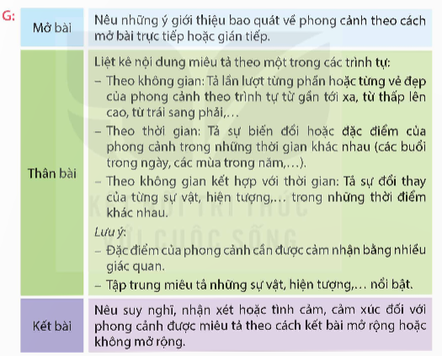  + GV tổ chức cho HS đọc dàn ý bài văn trao đổi trong nhóm nhỏ.  + GV tổ chức cho HS hoàn thành sơ đồ tư duy vào VBT ( có thể sử dụng Phiếu học tập để hỗ trợ học sinh học nhóm.  + GV mời 1 – 2 nhóm HS chia sẻ kết quả trước lớp, các nhóm HS khác lắng nghe, nhận xét và bổ sung ( nếu có).  + GV nhận xét, đánh giá và chốt đáp án:  - GV nhận xét, đánh giá hoạt động của HS.  2. Lưu ý khi lập dàn ý cho bài văn tả cảnh  + Những cảnh vật được lựa chọn để miêu tả  + Cách sắp xếp trình tự miêu tả các cảnh vật  - GV chia nhóm cho HS thảo luận, GV gợi ý cho HS:  + Những đặc điểm chung/ bao quát toàn cảnh.  + Lựa chọn cảnh để miêu tả  + Trình tự sắp xếp các sự vật và đặc điểm của sự vật  - GV vẽ sơ đồ tư duy để các HS khai triển theo mẫu:  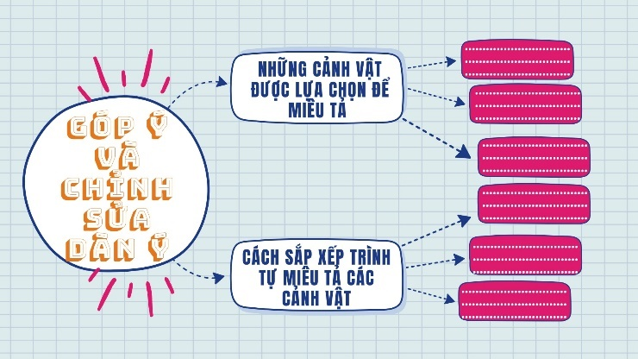  - GV mời đại diện mỗi nhóm trình bày kết quả thảo luận, các nhóm khác nhận xét. GV tuyên dương những nhóm làm việc nghiêm túc, đạt hiệu quả; nhắc nhở những nhóm làm việc chưa có hiệu quả.  - GV nhận xét, chốt đáp án:  - GV nhận xét, đánh giá hoạt động của HS.  3. Thực hành  - GV giao nhiệm vụ cho HS đọc và yêu cầu: Tìm đọc sách báo viết về núi, hang động, đại dương, các hành tinh trong hệ Mặt Trời,… hoặc hiện tượng trong thế giới tự nhiên (núi lửa phun trào, lốc xoáy, mưa đá,…)  + GV tổ chức hoạt động cho HS thực hiện nhiệm vụ bằng kĩ thuật Phòng tranh thực hiện như sau:  Đối với kĩ thuật Phòng tranh:  - GV nêu câu hỏi cho HS: Hãy sưu tầm những thông tin viết về núi, hang động, đại dương, các hành tinh trong hệ Mặt Trời, các hiện tượng thiên nhiên  - Mỗi thành viên (hoạt động theo nhóm 4 người) phác họa những ý tưởng của mình lên một tờ giấy và dán lên tường xung quanh lớp học như triển lãm.  - Các HS khác đi xem triển lãm và có thể nêu ý kiến cá nhân.  - GV sẽ nhận xét, chữa các lỗi phổ biến của HS  + GV nhận xét, đánh giá và chốt đáp án:  - GV nhận xét, đánh giá hoạt động của HS. |  | - HS đọc yêu cầu đề bài.  - HS đọc nhiệm vụ BT.  - HS thực hiện theo hướng dẫn của GV.  - HS thực hiện theo hướng dẫn của GV.  - HS chia sẻ kết quả.  - HS lắng nghe và tiếp thu.  - HS chú ý lắng nghe, tiếp thu.  - HS đọc nhiệm vụ của hoạt động.  - HS lắng nghe gợi ý của GV.  - HS lắng nghe hướng dẫn của GV.  - HS chú ý lắng nghe.  - HS lắng nghe, tiếp thu.  - HS lắng nghe, tiếp thu.  - HS đọc nhiệm vụ BT.  - HS làm theo hướng dẫn của GV.  - HS lắng nghe, tiếp thu.  - HS lắng nghe, tiếp thu.
3. Vận dụng trải nghiệm.
- Mục tiêu:
+ Củng cố những kiến thức đã học trong tiết học để học sinh khắc sâu nội dung.
+ Vận dụng kiến thức đã học vào thực tiễn.
+ Tạo không khí vui vẻ, hào hứng, lưu luyến sau khi học sinh bài học.
b. Cách tiến hành:
- GV nêu yêu cầu để HS tham gia vận dụng:  Tìm đọc sách báo viết về núi, hang động, đại dương, các hành tinh trong hệ Mặt Trời,... hoặc hiện tượng trong thế giới tự nhiên (núi lửa phun trào, lốc xoáy, mưa đá,...).chơi, giải trí trong tháng tới một cách hợp lí.  - GV nhận xét tiết dạy.  - Củng cố, dặn dò bài về nhà. | - HS tham gia để vận dụng kiến thức đã học vào thực tiễn.  - HS lắng nghe, rút kinh nghiệm.  -Nghe về nhà thực hiện

* Điều chỉnh sau bài dạy
…………………………………………………………………………………………

Tiết 4 TOÁN
Bài 15: Ki – lô – mét vuông. Héc – ta (tiết 1)
I. YÊU CẦU CẦN ĐẠT:
1. 1. Kiến thức, kĩ năng:
- Nhận biết được đơn vị đo diện tích: ki – lô – mét vuông (km2); thực hiện được việc chuyển đổi giữa các đơn vị đo diện tích (km2, m2).
- Nhận biết được đơn vị đo diện tích: héc – ta (ha); thực hiện được việc chuyển đổi giữa các đơn vị đo diện tích (km2, ha, m2).
- Vận dụng được các kĩ năng, kiến thức đã học để giải quyết một số tình huống thực tế.
2. Năng lực
- Năng lực giao tiếp, hợp tác: Trao đổi, thảo luận với giáo viên và bạn bè để thực hiện các nhiệm vụ học tập.
- Năng lực giải quyết vấn đề và sáng tạo: Sử dụng các kiến thức đã học ứng dụng vào thực tế, tìm tòi, phát hiện giải quyết các nhiệm vụ trong cuộc sống.
- Năng lực tư duy và lập luận toán học, năng lực giao tiếp toán học: Qua thực hành, luyện tập.
- Năng lực giải quyết vấn đề: Qua giải bài toán thực tế.
3. Phẩm chất
- Chăm chỉ: Chăm học, ham học, có tinh thần tự học; chịu khó đọc sách giáo khoa, tài liệu và thực hiện các nhiệm vụ cá nhân.
- Trung thực: trung thực trong thực hiện giải bài tập, thực hiện nhiệm vụ, ghi chép và rút ra kết luận.
II. ĐỒ DÙNG DẠY HỌC
- SGK và các thiết bị, học liệu và đồ dùng phục vụ cho tiết dạy.

III. HOẠT ĐỘNG DẠY HỌC

Hoạt động của GV |  |  |  | Hoạt động của HS
1. Khởi động:
a. Mục tiêu:
+ Tạo không khí vui vẻ, phấn khởi trước giờ học.
+ Thông qua khởi động, giáo viên dẫn dắt bài mới hấp dẫn để thu hút học sinh tập trung.
b. Cách tiến hành:
- GV cho hs xem video về diện tích các tỉnh, thành phố  - GV hỏi: Để đo diện tích lớn như: một tỉnh, một thành phố, một khu rừng… ta dùng đơn vị đo diện tích nào?  - GV dẫn dắt vào bài mới: Vậy ki – lô – mét vuông là gì? Đây có phải là đơn vị đo diện tích dùng để đo diện tích lớn như một thành phố, một khu rừng,...?” Chúng ta cùng tìm hiểu trong bài học hôm nay. |  |  |  | - HS xem video  - HS trả lời theo hiểu biết của bản thân  - HS lắng nghe.
2. KHÁM PHÁ
a. Mục tiêu:
+ Nhận biết được đơn vị đo diện tích: ki – lô – mét vuông (km2); thực hiện được việc chuyển đổi giữa các đơn vị đo diện tích (km2, m2).
b. Cách tiến hành:
- GV chiếu hình ảnh và yêu cầu HS quan sát, đọc bóng nói và trả lời một số câu hỏi sau.  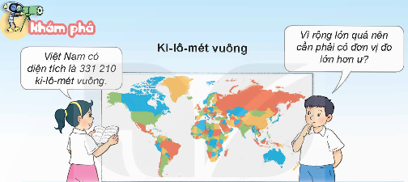  - GV nêu câu hỏi: Quan sát hình cho ta biết điều gì?  1. Giới thiệu đơn vị đo diện tích: ki – lô – mét vuông.  - GV giới thiệu: “Để đo diện tích lớn như diện tích một thành phố, một khu rừng hay một vùng biển,... người ta thường dùng đơn vị ki – lô – mét vuông”.  2. Đơn vị đo ki – lô – mét vuông.  - GV nêu ví dụ: Cho hình vuông có cạnh dài 1000 m. Diện tích của hình vuông đó là bao nhiêu mét vuông?  - GV cho HS làm bài cá nhân vào vở, trao đổi kết quả bạn cùng bàn.  “Ta có thể viết diện tích hình vuông trên theo đơn vị đo ki – lô – mét vuông như thế nào?”  - GV giới thiệu kiến thức:  + Ki – lô – mét vuông là diện tích của hình vuông có cạnh 1 km.  + Ki – lô – mét vuông viết tắt là km².  + 1 km² = 1 000 000 m² |  |  | - HS quan sát hình ảnh  - HS chú ý lắng nghe  - HS trả lời:  + Diện tích hình vuông là:  1000 $×$ 1000 = 1 000 000 (m²)  + Đổi 1000m = 1km  Diện tích hình vuông đó là:  1 $×$ 1 = 1 (km²)  - HS chú ý lắng nghe, ghi bài vào vở.
3. Hoạt động
- Mục tiêu:
+ Thực hiện được việc chuyển đổi giữa các đơn vị đo diện tích (km2, m2).
b. Cách tiến hành:
Nhiệm vụ 1: Hoàn thành BT1  Hoàn thành bảng sau  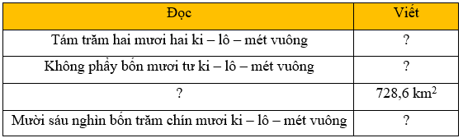  - GV yêu cầu HS thực hiện cá nhân và chia sẻ nhóm đôi.  - GV gọi HS trình bày bài.  - GV chữa bài và rút kinh nghiệm.  Nhiệm vụ 2: Hoàn thành BT2  Số?  a) 2 km² = ? m²  4 km² 500 m² = ? m²  b) 5 000 000 m² = ? km²  6 450 000 m² = ? km²  - GV cho HS làm bài cá nhân vào vở.  - Sau khi làm xong, HS trao đổi kết quả với bạn cùng bàn.  - GV mời 1 – 2 HS trình bày kết quả.  - GV chữa bài, yêu cầu HS nêu cách làm bài.  Nhiệm vụ 3: Hoàn thành BT trắc nghiệm:  Câu 1: Ki – lô – mét vuông kí hiệu là:  Câu 2: 88,63 km² đọc là:  Câu 3: Diện tích của hình vuông có cạnh 3 km là:  Câu 4: Số thích hợp điền vào chỗ chấm là:  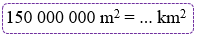  Câu 5: Số thích hợp điền vào chỗ chấm là:  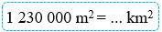  - GV yêu cầu HS đọc kĩ đề bài, nắm được yêu cầu của bài rồi làm bài cá nhân.  - GV mời một vài HS chia sẻ kết quả, giải thích tại sao lại chọn đáp án đó. Cả lớp lắng nghe, bổ sung ý kiến cho bạn.  - GV chữa bài, chốt đáp án đúng. |  | - HS hoàn thành bài tập theo yêu cầu.  - Kết quả:  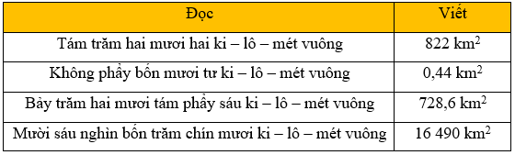  - HS trình bày bài  - HS chữa bài vào vở.  - HS hoàn thành bài tập theo yêu cầu.  - Kết quả:  a) 2 km² = 2 000 000 m²  4 km² 500 m² = 4 000 500 m²  b) 5 000 000 m² = 5 km²  6 450 000 m² = 6,45 km²  - HS trình bày bài  - HS chữa bài vào vở.  - HS hoàn thành bài tập trắc nghiệm.  - Đáp án:  Câu 1: Ki – lô – mét vuông kí hiệu là km².  Chọn D.  Câu 2: 88,63 km² đọc là “tám mươi tám phẩy sáu mươi ba ki – lô – mét vuông”.  Chọn A.  Câu 3: Diện tích của hình vuông có cạnh 3 km là: 3 $×$ 3 = 9 (km²).  Chọn B.  Câu 4: Ta có: 150 000 000 m² = 150 km².  Chọn B.  Câu 5: Ta có: 1 230 000 m² = 1,23 km².  Chọn C.
  A. m. | B. m². | C. km. | D. km².
  A. Tám mươi tám phẩy sáu mươi ba ki – lô – mét vuông.
  B. Tám mươi tám phẩy sáu mươi hai ki – lô – mét vuông.
  C. Sáu mươi ba phẩy tám mươi tám ki – lô – mét vuông.
  D. Sáu mươi hai phẩy tám mươi tám ki – lô – mét vuông.
  A. 9 km. | B. 9 km². | C. 3 km². | D. 3 km.
  A. 15. | B. 150. | C. 1 500. | D. 1,5.
  A. 123. | B. 12,3. | C. 1,23. | D. 0,123.
3. Vận dụng trải nghiệm.
- Mục tiêu:
+ Củng cố những kiến thức đã học trong tiết học để học sinh khắc sâu nội dung.
+ Vận dụng kiến thức đã học vào thực tiễn. Qua đó HS có cơ hội phát triển năng lực lập luận, tư duy toán học và năng lực giao tiếp toán học.
+ Tạo không khí vui vẻ, hào hứng, lưu luyến sau khi học sinh bài học.
b. Cách tiến hành:
Nhiệm vụ : Hoàn thành BT3  Một nhà máy điện mặt trời muốn lắp đặt các tấm pin mặt trời trên sa mạc. Các kĩ sư dự kiến lắp đặt pin mặt trời trên một trong ba mảnh đất dưới đây. Biết mảnh đất được chọn có diện tích lớn nhất. Hỏi họ đã chọn mảnh đất nào?  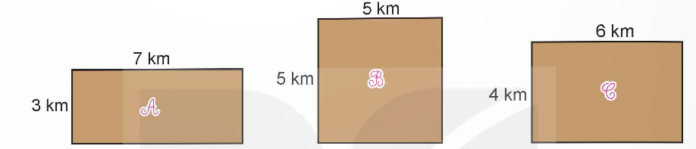  - GV cho HS quan sát hình trong SGK, thảo luận theo nhóm đôi (cùng bàn).  - GV gợi ý:  + Tính diện tích ba mảnh đất $A,B,C$.  + So sánh diện tích ba mảnh đất đó.  - GV mời đại diện nhóm có kết quả nhanh nhất trình bày cách làm.  - GV nhận xét, chốt đáp án | - HS hoàn thành bài tập theo yêu cầu.  - Đáp án:  Diện tích mảnh đất $A$ là:  7 $×$ 3 = 21 (km²)  Diện tích mảnh đất $B$ là:  5 $×$ 5 = 25 (km²)  Diện tích mảnh đất $C$ là:  6 $×$ 4 = 24 (km²)  Mảnh đất $B$ có diện tích lớn nhất.  Vậy các kĩ sư đã chọn mảnh đất $B$.  Chọn đáp án B.  - HS chữa bài vào vở.  - HS chú ý lắng nghe

Thứ Tư ngày 22 tháng 10 năm 2025
Tiết 2 TOÁN
Bài 15: Ki – lô – mét vuông. Héc – ta (Tiết 2)
I. YÊU CẦU CẦN ĐẠT:
1. 1. Kiến thức, kĩ năng:
- Nhận biết được đơn vị đo diện tích: ki – lô – mét vuông (km2); thực hiện được việc chuyển đổi giữa các đơn vị đo diện tích (km2, m2).
- Nhận biết được đơn vị đo diện tích: héc – ta (ha); thực hiện được việc chuyển đổi giữa các đơn vị đo diện tích (km2, ha, m2).
- Vận dụng được các kĩ năng, kiến thức đã học để giải quyết một số tình huống thực tế.
2. Năng lực
Năng lực chung:
- Năng lực giao tiếp, hợp tác: Trao đổi, thảo luận với giáo viên và bạn bè để thực hiện các nhiệm vụ học tập.
- Năng lực giải quyết vấn đề và sáng tạo: Sử dụng các kiến thức đã học ứng dụng vào thực tế, tìm tòi, phát hiện giải quyết các nhiệm vụ trong cuộc sống.
Năng lực riêng:
- Năng lực tư duy và lập luận toán học, năng lực giao tiếp toán học: Qua thực hành, luyện tập.
- Năng lực giải quyết vấn đề: Qua giải bài toán thực tế.
3. Phẩm chất
- Chăm chỉ: Chăm học, ham học, có tinh thần tự học; chịu khó đọc sách giáo khoa, tài liệu và thực hiện các nhiệm vụ cá nhân.
- Trung thực: trung thực trong thực hiện giải bài tập, thực hiện nhiệm vụ, ghi chép và rút ra kết luận.
II. ĐỒ DÙNG DẠY HỌC
- SGK và các thiết bị, học liệu và đồ dùng phục vụ cho tiết dạy.

III. HOẠT ĐỘNG DẠY HỌC

Hoạt động của GV |  |  |  | Hoạt động của HS
1. Khởi động:
a. Mục tiêu:
+ Tạo không khí vui vẻ, phấn khởi trước giờ học.
+ Thông qua khởi động, giáo viên dẫn dắt bài mới hấp dẫn để thu hút học sinh tập trung.
b. Cách tiến hành:
- GV tổ chức trò chơi để khởi động bài học  - GV dẫn dắt vào bài mới: Ở tiết học trước, các em đã được tìm hiểu về ki – lô – mét vuông. Hôm nay chúng ta sẽ tìm hiểu thêm đơn vị đo diện tích héc – ta nhé” |  |  |  | - HS tham gia trò chơi  - HS lắng nghe.
2. KHÁM PHÁ
a. Mục tiêu:
+ Nhận biết được đơn vị đo diện tích: héc – ta (ha); thực hiện được việc chuyển đổi giữa các đơn vị đo diện tích (km2, ha, m2).
b. Cách tiến hành:
- GV chiếu hình ảnh yêu cầu HS quan sát, đọc bóng nói.  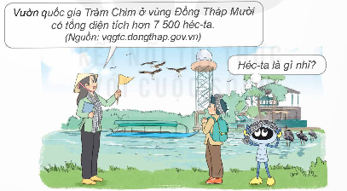  - GV nêu câu hỏi: Quan sát hình cho ta biết điều gì?  1. Giới thiệu đơn vị đo diện tích: ki – lô – mét vuông.  - GV giới thiệu: “Để đo diện tích lớn như diện tích một thành phố, một khu rừng hay một vùng biển,... người ta thường dùng đơn vị ki – lô – mét vuông”.  1. Giới thiệu đơn vị đo diện tích: héc – ta.  - GV cho HS đọc lại bóng nói ở phần Khởi động.  - GV đặt câu hỏi: “Theo em, đơn vị đo hec-ta dùng để đo diện tích nào?”  2. Đơn vị đo héc – ta.  - GV yêu cầu HS tìm hiểu thêm các thông tin về đơn vị đo diện tích héc – ta.  - GV chốt lại kiến thức:  + Héc – ta là diện tích của hình vuông có cạnh 100 m.  + Héc – ta viết tắt là ha  + 1 ha = 10 000 m².  + 1 km² = 100 ha. |  |  | - HS quan sát hình ảnh  - HS trả lời theo hiểu biết của bản thân  - HS trả lời: “Để đo diện tích đất trong những ngành như nông nghiệp, lâm nghiệp,.. người ta thường dùng đơn vị héc – ta”.  - HS lắng nghe
3. Hoạt động
- Mục tiêu:
+ Thực hiện được việc chuyển đổi giữa các đơn vị đo diện tích (km2, ha, m2).
b. Cách tiến hành:
Nhiệm vụ 1: Hoàn thành BT1:  Chọn số đo phù hợp với diện tích của mỗi đại danh dưới đây.  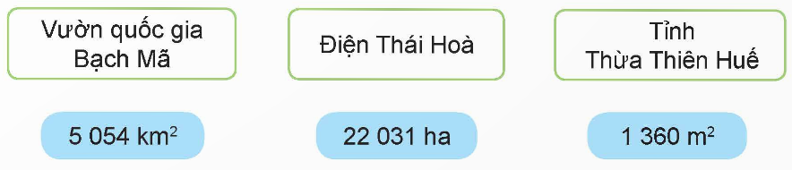  Sửa tỉnh Thừa thiên Huế- Thành phố Huế  - GV yêu cầu học sinh đọc đề bài, quan sát thông tin trong SGK.  - GV cho HS thảo luận nhóm đôi (cùng bàn), ghi lại kết quả vào vở.  - GV mời đại diện nhóm lên trình bày kết quả, giải thích bài làm.  - GV nhận xét, chốt đáp án.  Nhiệm vụ 2: Hoàn thành BT2:  Số?  a) 3 km² = ? ha  b) 40 000 ha = ? km²  c) 64 800 ha = ? km²  - GV cho HS làm bài cá nhân vào vở.  - Sau khi làm xong, trao đổi kết quả với bạn cùng bàn.  - GV mời 1 HS trình bày kết quả, cả lớp quan sát bài bạn làm.  - GV nhận xét, chữa bài cho HS.  Nhiệm vụ 3: Hoàn thành BT trắc nghiệm:  Câu 1: Đơn vị đo diện tích héc – ta được kí hiệu là:  Câu 2: Diện tích hình vuông có cạnh 500 m là:  Câu 3: Điền số thích hợp vào chỗ chấm.  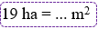  Câu 4: Số thích hợp điền vào “?” là:  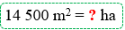  Câu 5: Khẳng định nào sau đây sai?  - GV yêu cầu HS đọc kĩ đề bài, nắm được yêu cầu của bài rồi làm bài cá nhân.  - GV mời một vài HS chia sẻ kết quả, giải thích tại sao lại chọn đáp án đó. Cả lớp lắng nghe, bổ sung ý kiến cho bạn.  - GV chữa bài, chốt đáp án đúng. |  | - HS hoàn thành bài tập theo yêu cầu.  - Kết quả:  + Ki – lô – mét vuông thường dùng để đo diện tích đất của một tỉnh, một thành phố,..  + Héc – ta thường dùng để đo diện tích đất trong những ngành nông nghiệp, lâm nghiệp,...  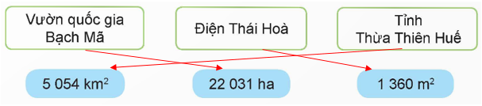  - HS chữa bài vào vở.  - HS hoàn thành bài tập theo yêu cầu.  - Kết quả:  a) 3 km² = 300 ha  b) 40 000 ha = 4 km²  c) 64 800 ha = 648 km²  - HS trình bày  - HS chữa bài vào vở.  - HS hoàn thành bài tập trắc nghiệm.  - Đáp án:  Câu 1: Đơn vị đo diện tích héc – ta được kí hiệu là ha.  Chọn A.  Câu 2: Diện tích hình vuông có cạnh 500 m là: 500 $×$ 500 = 250 000 (m²)  Ta có: 250 000 m² = 25 ha.  Chọn D.  Câu 3: Ta có: 19 ha = 190 000 m².  Chọn D.  Câu 4: Ta có: 14 500 m² = 1,45 ha.  Chọn B.  Câu 5: Ta có: 750 ha = 7,5 km².  Chọn C.  - HS chia sẻ kết quả  - HS lắng nghe
  A. ha. | B. km². | C. m². | D. km.
  A. 250 ha. | B. 2 500 ha.
  C. 2,5 ha. | D. 25 ha.
  A. 190. | B. 1 900.
  C. 19 000. | D. 190 000.
  A. 14,5. | B. 1,45. | C. 145. | D. 0,145.
  A. 12 km² = 1 200 ha.
  B. 1,2 km² = 120 ha.
  C. 750 ha = 75 km².
  D. 750 ha = 7,5 km².
3. Vận dụng trải nghiệm.
- Mục tiêu:
+ Củng cố những kiến thức đã học trong tiết học để học sinh khắc sâu nội dung.
+ Vận dụng kiến thức đã học vào thực tiễn. Qua đó HS có cơ hội phát triển năng lực lập luận, tư duy toán học và năng lực giao tiếp toán học.
+ Tạo không khí vui vẻ, hào hứng, lưu luyến sau khi học sinh bài học.
b. Cách tiến hành:
Nhiệm vụ 1: Hoàn thành BT1:  Chọn câu trả lời đúng?  Vườn quốc gia Phong Nha – Kẻ Bàng có diện tích là 123 326 ha.  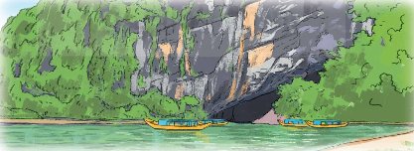  Số đo diện tích vườn quốc gia đó theo đơn vị ki – lô – mét vuông là:  - GV cho HS đọc đề bài, làm bài cá nhân vào vở.  - GV HS kết quả nhất trình bày, cả lớp lắng nghe và nhận xét bài làm của bạn.  - GV nhận xét, chữa bài cho HS.  Nhiệm vụ 2: Hoàn thành BT2:  Người ta vừa xây dựng một nhà máy xử lí rác thải trên một khu đất hình vuộng cạnh 200m. Hỏi khu đất đó có diện tích là bao nhiêu héc – ta?  - GV mời 1 HS đọc đề bài.  - GV cho HS thảo luận nhóm đôi (cùng bàn) và làm bài cá nhân vào vở.  - GV mời đại diện nhóm có kết quả nhanh nhất trình bày.  - GV nhận xét, chữa bài và chốt đáp án | - HS hoàn thành bài tập theo yêu cầu.  - Kết quả:  Ta có: 123 326 ha = 1 233,26 km²  Vậy vườn quốc gia Phong Nha – Kẻ Bàng có diện tích là 1 233,26 km².  Chọn đáp án C.  - HS chữa bài vào vở.  - HS hoàn thành bài tập theo yêu cầu.  - Kết quả:  Diện tích khu đất là:  200 $×$ 200 = 40 000 (m²)  Ta có: 40 000 m² = 4 ha.  Vậy khu đất có diện tích là 4 ha.  - HS chữa bài vào vở.
  A. 12,3326 km². | B. 123,326 km².
  C. 1 233,26 km². | D. 12 332,6 km².

* Điều chỉnh sau bài dạy
…………………………………………………………………………………………

Tiết 3+4 TIẾNG VIỆT
Bài 14: Đọc: Những ngọn núi nóng rẫy
I. YÊU CẦU CẦN ĐẠT:
1. 1. Kiến thức, kĩ năng:
- Đọc đúng từ ngữ, câu, đoạn và toàn bộ bài Những ngọn núi nóng rẫy. Biết đọc diễn cảm, nhấn giọng ở những từ ngữ mang nội dung quan trọng của bài (từ khóa); tốc độ đọc khoảng 90 – 100 tiếng trong 1 phút.
- Nhận biết được một số chi tiết tiêu biểu và nội dung chính của văn bản Những ngọn núi nóng rẫy. Nắm được các thông tin về núi lửa, hiểu được điều tác giả muốn nói qua văn bản: Núi lửa là một hiện tượng tự nhiên vô cùng độc đáo và thú vị.
2. Năng lực:
- Năng lực tự chủ, tự học: Tích cực tập đọc, cố gắng luyện đọc đúng, luyện đọc diễn cảm tốt.
- Năng lực giải quyết vấn đề và sáng tạo: Nâng cao kĩ năng tìm hiểu ý nghĩa nội dung bài đọc và vận dụng vào thực tiễn.
- Năng lực giao tiếp và hợp tác: Phát triển năng lực giao tiếp trong trả lời các câu hỏi và hoạt động nhóm.
3. Phẩm chất.
- Phẩm chất nhân ái: Thông qua bài đọc, biết yêu quý bạn bè, tích cực hoạt động tập thể.
- Phẩm chất chăm chỉ: Có ý thức tự giác tập đọc, trả lời các câu hỏi.
- Phẩm chất trách nhiệm: Biết giữ trật tự, lắng nghe và học tập nghiêm túc.
II. ĐỒ DÙNG DẠY HỌC VÀ HỌC LIỆU.
- Kế hoạch bài dạy, bài giảng Power point.
- SGK và các thiết bị, học liệu phục vụ cho tiết dạy.
III. HOẠT ĐỘNG DẠY HỌC.
Hoạt động của GV |  | Hoạt động của HS
1. Khởi động:
a. Mục tiêu:
+ Tạo không khí vui vẻ, phấn khởi trước giờ học.
+ Kiểm tra kiến thức đã học của học sinh ở bài trước.
b. Cách tiến hành:
- GV cho HS xem 1 video ngắn Khám phá hiện tượng núi lửa phun trào trong 3 phút:  https://www.youtube.com/watch?v=8cnuT-zR8vA  - GV yêu HS làm việc theo nhóm đôi và thảo luận: Nêu những điều em thấy trong video vừa xem  - GV mời đại diện 1 – 2 nhóm đôi trình bày ý kiến trước lớp. Các HS khác lắng nghe, nêu câu hỏi (nếu có).  - GV nhận xét, đánh giá và khích lệ HS:  - GV hướng dẫn HS quan sát tranh minh họa SGK tr.68, dẫn dắt và giới thiệu bài đọc:  Bài đọc “Những ngọn núi nóng rẫy” đang nói đến hiện tượng núi lửa với những thông tin về hiện tượng ấy. Bài đọc cung cấp cho người đọc những thông tin liên quan về núi lửa.  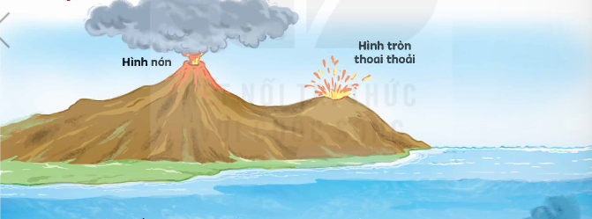 |  | - HS xem video  - HS làm việc nhóm đôi.  - HS trình bày ý kiến trước lớp, các HS khác lắng nghe.  - HS quan sát tranh minh họa, lắng nghe và tiếp thu.
2. Khám phá.
- Mục tiêu:
+ Lắng nghe GV đọc mẫu, hướng dẫn đọc, luyện đọc từ khó, luyện cách ngắt nghỉ một số câu dài.
+ Đọc được bài đọc trong nhóm và trước lớp.
b. Cách tiến hành:
2.1. Hoạt động 1: Luyện đọc.  - GV đọc mẫu cho HS nghe: Giọng đọc diễn cảm, chậm rãi; nhấn giọng ở những từ ngữ miêu tả đặc điểm của núi lửa,...  - GV chia đoạn:  + Đoạn 1: Từ đầu đến “trong nước biển nữa.”.  + Đoạn 2: Tiếp theo đến “nhiều lớp áo”.  + Đoạn 3: Tiếp theo đến “thành núi lửa”.  + Đoạn 4: Còn lại.  - GV gọi 4 HS đọc nối tiếp theo đoạn.  - GV hướng dẫn luyện đọc từ khó: núi lửa, hình nón, nóng rẫy, thoai thoải, khổng lồ, nhảy nhót, nung chảy, lục bục, kẽ nứt, nóng chảy,…  - GV cho hs luyện đọc câu dài: Để hiểu núi lửa hình thành ra sao,/ bạn cần biết/ Trái Đất được tạo bởi nhiều lớp khác nhau,/ y hệt một củ hành khổng lồ/ với nhiều lớp áo; Vậy là/ nếu mặt đất tự nhiên nứt ra/ và từ kẽ nứt đó trào ra một thứ đá nóng chảy,/ thì chắc chắn là/ chúng ta đang thấy một quả núi lửa đấy;  - Tổ chức cho HS luyện đọc trong nhóm. GV nhận  xét, tuyên dương |  |  | - Hs lắng nghe GV đọc.  - HS quan sát và đánh dấu các đoạn.  - 4 HS đọc nối tiếp theo đoạn.  - HS đọc từ khó.  - 2-3 HS đọc câu.  - HS đọc trong nhóm
3. Luyện tập.
a. Mục tiêu:
+ Giải nghĩa được một số từ khó.
+ Đọc thầm lại bài đọc và trả lời các câu hỏi liên quan đến bài đọc.
+ Nắm được nội dung, ý nghĩa của bài đọc.
b. Cách tiến hành:
3.1. Giải nghĩa từ:  - GV hướng dẫn HS giải nghĩa một số từ khó:  + Nóng rẫy: rất nóng, do nhiệt độ cao quá mức của lửa, điện,…  + Mác – ma: đá nóng chảy trong lòng đất. | - HS đọc thầm cá nhân, tìm các từ ngữ khó hiểu để cùng với GV giải nghĩa từ.  - HS nghe giải nghĩa từ
3.2. Tìm hiểu bài:  - GV gọi HS đọc và trả lời lần lượt các câu hỏi trong sgk. Đồng thời vận dụng linh hoạt các hoạt động nhóm bàn, hoạt động chung cả lớp, hoạt động cá nhân,…  - GV hỗ trợ HS gặp khó khăn, lưu ý rèn cách trả lời đầy đủ câu.  + Câu 1: Những đặc điểm dưới đây của núi lửa được miêu tả như thế nào?  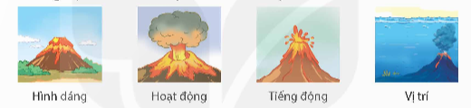  + Câu 2: Vì sao Trái Đất được miêu tả y hệt một củ hành khổng lồ"? Em nghĩ gì về hình ảnh đó?  + Câu 3: Lớp vỏ Trái Đất và mác-ma bên dưới được miêu tả như thế nào?  + Câu 4: Núi lửa được hình thành ra sao?  + Câu 5: Trao đổi với bạn về các thông tin trong bài đọc theo gợi ý.  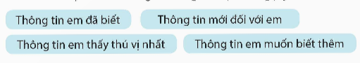  - GV mời 1 – 2 HS trả lời câu hỏi, các HS khác lắng nghe, nhận xét và bổ sung (nếu có).  - GV nhận xét, tuyên dương  - GV mời HS tự tìm và nêu nội dung bài bài học.  - GV nhận xét và chốt:  Ngọn núi lửa nóng rẫy với những hình thù đa dạng, cách thức hoạt động đầy bí ẩn, không dễ đoán định là một phần thiên nhiên kì thú trên hành tinh của chúng ta – nhiều nguy hiểm và nhiều điều cần khám phá.  3.3. Luyện đọc lại  - GV mời đại diện 1 – 2 HS nhắc lại nội dung, ý nghĩa bài đọc Những ngọn núi nóng rẫy.  - GV tổ chức cho HS đọc nối tiếp 4 đoạn và xác định giọng đọc đoạn này: Đọc diễn cảm một số câu miêu tả đặc điểm của núi lửa.  - GV tổ chức cho HS luyện đọc trong nhóm, trước lớp 4 đoạn.  - GV mời 1 – 2 HS khá, giỏi đọc cả bài, các HS khác lắng nghe, nhận xét (nếu có).  - GV nhận xét, đánh giá hoạt động của lớp. | - HS đọc câu hỏi, suy nghĩ trả lời lần lượt các câu hỏi:  + Câu 1:  - Vì cả Trái Đất và củ hành đều có đặc điểm cấu tạo gồm nhiều lớp khác nhau  - Củ hành là một sự vật quen thuộc, vì thế hình ảnh so sánh này rất sinh động, giúp hình dung ra cấu tạo các lớp của Trái Đất một cách dễ dàng.  • Lớp vỏ Trái Đất: rất cứng, là nơi con người đi lại, nhảy nhót, có thể nứt ra.  • Mác – ma: đá nóng chảy, đặc quánh, giống như cháo đặc sôi lục bục ở nhiệt độ 700 – 1300 độ C.  - Do nhiều nguyên nhân, mác – ma sôi sùng sục và len lên trên, xuyên qua kẽ nứt ở lớp vỏ và phun trào tạo thành núi lửa.  Thông tin em đã biết:  + Núi lửa hình nón.  + Núi lửa phun lửa.  + Dưới lớp vỏ cứng của Trái Đất là mác – ma sôi sùng sục.  Thông tin mới đối với em:  + Núi lửa hình tròn thoai thoải.  + Một số núi lửa ngầm dưới nước.  + Một số núi lửa phun lửa hoặc khói, khí và các đám mây tro.  + Một số núi lửa chỉ rít khe khẽ.  Thông tin em thấy thú vị nhất: Mác – ma giống như cháo đặc, sôi lục bục ở nhiệt độ 700 – 1300 độ C.  Thông tin em muốn biết thêm: Quá trình hoạt động của núi lửa: trước khi phun trào, trong khi phun trào và sau khi phun trào.  - 2-3 HS tự rút ra nội dung bài học  - 3-4 HS nhắc lại nội dung bài học.  - HS nhắc lại nội dung bài.  - HS luyện đọc theo nhóm.  - HS đọc bài, các HS khác lắng nghe, đọc thầm theo.  - HS thực hiện theo hướng dẫn của GV.  - HS lắng nghe và tiếp thu.
  Về hình dáng | Về hoạt động | Về tiếng động | Về vị trí
  - Một số hình nón.  - Một số hình nón thoai thoải. | - Một số phun lửa.  - Một số phun khói, khí, hoặc các đám mây tro. | - Một số nổ với tiếng động kinh hoàng.  - Một số chỉ rít lên khe khẽ. | - Một số trên mặt đất.  - Một số hoạt động ngầm trong nước biển.
4. Vận dụng trải nghiệm.
- Mục tiêu:
+ Củng cố những kiến thức đã học trong tiết học để học sinh khắc sâu nội dung.
+ Tạo không khí vui vẻ, hào hứng, lưu luyến sau khi học sinh bài học.
b. Cách tiến hành:
- GV yêu cầu HS suy nghĩ cá nhân và nêu cảm xúc của mình sau khi học xong bài “Những ngọn núi nóng rẫy”.  - Nhận xét, tuyên dương.  - GV nhận xét tiết dạy. |  | - HS suy nghĩ cá nhân và đưa ra những cảm xúc của mình.  - HS lắng nghe, rút kinh nghiệm.
…………………………………………………………………………………………

Tiết 7 TOÁN (BS)

Ki – lô – mét vuông. Héc – ta
I. YÊU CẦU CẦN ĐẠT:
1. Kiến thức,kĩ năng:
- Ôn tập, củng cố kĩ năng đọc, viết, so sánh số đo diện tích theo đơn vị ki – lô – mét vuông, héc – ta.
- Hình thành biểu tượng về đơn vị đo diện tích ki – lô – mét vuông; biết 1 km² = 1 000 000 m².
- Hình thành biểu tượng về đơn vị đo diện tích héc – ta, biết 1 ha = 10 000 m² , 1 km² = 100 ha.
- Vận dụng kiến thức, kĩ năng về đơn vị đo diện tích ki – lô – mét vuông và héc – ta đã học vào giải quyết tình huống gắn với thực tế.
2. Năng lực:
Năng lực chung:
- Năng lực tự chủ, tự học: Chủ động học tập, tìm hiểu nội dung bài học, biết lắng nghe và trả lời nội dung trong bài học.
- Năng lực giải quyết vấn đề và sáng tạo: Tham gia tích cực vào hoạt động luyện tập, làm bài tập củng cố.
  - Năng lực giao tiếp và hợp tác: Thực hiện tốt nhiệm vụ trong hoạt động nhóm.
Năng lực riêng:
- Năng lực tư duy và lập luận toán học: Ôn luyện kĩ năng đọc, viết, so sánh các số đo diện tích theo đơn vị ki – lô – mét vuông và héc – ta.
- Năng lực giải quyết các vấn đề toán học: Vận dụng các kiến thức đã học để giải quyết một số bài toán gắn với thực tế.
3. Phẩm chất:
- Phẩm chất nhân ái: Có ý thức giúp đỡ lẫn nhau trong hoạt động nhóm để hoàn thành nhiệm vụ.
- Phẩm chất chăm chỉ: Chăm chỉ suy nghĩ, trả lời câu hỏi; làm tốt các bài tập.
- Phẩm chất trách nhiệm: Giữ trật tự, biết lắng nghe, học tập nghiêm túc.
II. PHƯƠNG PHÁP VÀ THIẾT BỊ DẠY HỌC:
1. Phương pháp dạy học: Vấn đáp, động não, trực quan, hoạt động nhóm, nêu vấn đề, giải quyết vấn đề.
2. Thiết bị dạy học:
- Đối với giáo viên: Phiếu bài tập, bảng phụ, máy tính, máy chiếu (nếu có).
- Đối với học sinh: Đồ dùng học tập (bút, thước, vở ghi, nháp…).
III. CÁC HOẠT ĐỘNG DẠY HỌC:
Hoạt động của GV | Hoạt động của HS
HOẠT ĐỘNG CỦNG CỐ LÍ THUYẾT  a. Yêu cầu cần đạt:  Ôn tập và củng cố cách đọc, viết, so sánh các số đo diện tích theo đơn vị ki – lô – mét vuông và héc – ta.  b. Cách thức thực hiện:  - GV nêu câu hỏi:  Dựa vào bài toán phần Khởi động, em hãy:  + HS 1: Đọc số đo diện tích của hồ Tây và hồ Gươm đã cho ở trong bài.  + HS 2: Diện tích của hồ Tây bằng bao nhiêu mét vuông?  Diện tích của hồ Gươm bằng bao nhiêu mét vuông?  - GV nhận xét, tuyên dương HS nhớ kiến thức.  - GV nhận xét, chuyển sang nội dung làm bài tập.  HOẠT ĐỘNG LUYỆN TẬP  a. Yêu cầu cần đạt: Ôn tập và củng cách đọc, viết, so sánh các số đo diện tích theo đơn vị đo ki – lô – mét vuông và héc – ta.  b. Cách thức thực hiện: GV chép bài tập lên bảng để HS theo dõi và thực hiện:  Bài tập 1:  a) Đọc các độ đo diện tích sau:  b) Viết các số đo diện tích sau:  - GV yêu cầu HS hoàn thành bài tập cá nhân.  - GV gọi 2 HS lên bảng thực hiện, mỗi HS một phần.  - GV mời HS nhận xét bài làm trên bảng.  - GV chốt đáp án.  Bài tập 2: Điền số thích hợp vào chỗ chấm.  - GV cho HS làm bài cá nhân.  - GV thu vở chấm 3 HS bất kì và gọi 1 HS lên bảng.  - Cả lớp chú ý lắng nghe, nhận xét bài làm của bạn.  - GV nhận xét, chỉnh sửa bổ sung (nếu có).  Bài tập 3: Câu nào đúng? Câu nào sai?  - GV cho HS làm bài cá nhân.  - GV mời 1 HS trình bày cách giải, cả lớp chú ý lắng nghe.  - GV nhận xét, chỉnh sửa bổ sung (nếu có).  Bài tập 4: Cho bảng thống kê diện tích của các thành phố như sau:  a) Viết các số đo diện tích của 4 thành phố theo đơn vị đo héc – ta.  b) Viết các số đo diện tích của 4 thành phố theo đơn vị đo mét vuông.  c) Thành phố nào có diện tích nhỏ nhất? Thành phố nào có diện tích lớn nhất?  - GV cho HS thoả luận nhóm đôi  - GV mời đại diện 3 nhóm có kết quả nhanh nhất lên trình bày, mỗi nhóm một phần.  - GV nhận xét, chỉnh sửa bổ sung (nếu có).  Bài tập 5: Bác Năm dự định trồng cây ăn quả trên mảnh đất hình chữ nhật có chiều dài 200 m, chiều rộng bằng $\frac{2}{5}$ chiều dài. Tính diện tích mảnh đất nhà bác Năm theo đơn vị ha.  - GV cho HS làm bài cá nhân  - GV mời 1 HS có kết quả nhanh nhất lên bảng trình bày.  - GV nhận xét, chỉnh sửa bổ sung (nếu có).  Bài tập 6: Khu đất hình chữ nhật ở thôn $A$ có chiều dài 300 m, chiều rộng 90 m; khu đất hình vuông ở thôn $B$ có độ dài cạnh là 100 m. Một công ty muốn xây dựng nhà xưởng có diện tích 2,65 ha. Theo em, công ty đó nên chọn khu đất nào để xây nhà xưởng?  - GV cho HS thảo luận nhóm đôi.  - GV mời đại diện nhóm có kết quả nhanh nhất lên bảng trình bày.  - GV nhận xét, chỉnh sửa bổ sung (nếu có).  D. HOẠT ĐỘNG VẬN DỤNG  a. Yêu cầu cần đạt: Vận dụng kiến thức, kĩ năng đã học để hoàn thành phiếu học tập.  b. Cách thức thực hiện:  - GV phát Phiếu học tập cho HS, yêu cầu HS hoàn thành vào phiếu (hoàn thành tại nhà nếu hết thời gian). | - HS trả lời:  + HS 1:  + 5 km² đọc là “năm ki – lô – mét vuông”  + 12 ha đọc là “mười hai héc – ta”  + HS 2:  Diện tích hồ Tây bằng 5 000 000 m²; diện tích hồ Gươm bằng 120 000 m².  Đáp án bài 1:  a)  b)  - HS đối chiếu kết quả, sửa bài.  Đáp án bài 2:  - HS quan sát, sửa bài.  Đáp án bài 3:  - HS đối chiếu kết quả, sửa bài.  Đáp án bài 4:  a)  Diện tích thành phố Hạ Long là:  1 119 km² = 111 900 ha  Diện tích thành phố Vinh là:  105 km² = 10 500 ha  Diện tích thành phố Huế là:  226 km² = 22 600 ha  Diện tích thành phố Đà Nẵng là:  1 285 km² = 128 500 ha  b)  Diện tích thành phố Hạ Long là:  1 119 km² = 1 119 000 000 m²  Diện tích thành phố Vinh là:  105 km² = 105 000 000 m²  Diện tích thành phố Huế là:  226 km² = 226 000 000 m²  Diện tích thành phố Đà Nẵng là:  1 285 km² = 1 285 000 000 m²  c) Thành phố Vinh có diện tích nhỏ nhất; thành phố Đà Nẵng có diện tích lớn nhất.  - HS đối chiếu kết quả, sửa bài.  Đáp án bài 5:  Bài giải  Chiều rộng mảnh đất hình chữ nhật là:  200 $×\frac{2}{5}$ = 80 (m)  Diện tích mảnh đất hình chữ nhật là:  200 $×$ 80 = 16 000 (m²)  Đổi 16 000 m² = 1,6 ha  Đáp số: 1,6 ha.  - HS đối chiếu kết quả, sửa bài.  Đáp án bài 6:  Bài giải  Diện tích khu đất hình chữ nhật ở thôn $A$ là:  300 $×$ 90 = 27 000 (m²)  Diện tích khu đất hình vuông ở thôn $B$ là:  100 $×$ 100 = 10 000 (m²)  Đổi 27 000 m² = 2,7 ha.  10 000 m² = 1 ha.  Ta có: 2,7 ha > 2,65 ha  Vậy, công ty nên chọn khu đất ở thôn $A$ để xây dựng nhà xưởng.  - HS đối chiếu kết quả, sửa bài.  - HS hoàn thành phiếu bài tập theo yêu cầu của GV.
  i) 152,25 km²; | ii) 8 925 km²;
  iii) 10 000 ha; | iv) 2 057,96 ha.
  i) “Bảy mươi lăm phẩy tám mươi hai héc – ta”;
  ii) “Chín nghìn năm trăm ki – lô – mét vuông”
  iii) “Hai nghìn không trăm linh hai phẩy năm ki – lô – mét vuông”;
  iv) “Ba mươi lăm nghìn héc – ta”.
  a) 15 km² = ... m²;
  b) 7 km² 35 m² = ... m²;
  c) 15 km² 100 000 m² = ... km²;
  d) 50 000 ha = ... km²;
  e) 3 ha = ... m²;
  g) 2,48 ha = ... m²;
  a) Hồ nước ngọt tự nhiên lớn nhất Việt Nam là hồ Ba Bể (tỉnh Bắc Kạn) diện tích khoảng 5 000 000 m² hay 5 ha.
  b) Thửa ruộng nhà bác Tư có diện tích là 2 ha hay 20 000 m².
  c) Vườn Quốc Gia Ba Vì có diện tích khoảng 108 km² hay 10 800 ha.
  d) Diện tích tỉnh Nghệ An khoảng 16 486 km² hay 1 648 600 ha.
  Hạ Long | Vinh | Huế | Đà Nẵng
  1 119 km² | 105 km² | 226 km² | 1 285 km²
  i) “Một trăm năm mươi hai phẩy hai mươi lăm ki – lô – mét vuông”;
  ii) “Tám nghìn chín trăm hai mươi lăm ki – lô – mét vuông”;
  iii) “Mười nghìn héc – ta”;
  iv) “Hai nghìn không trăm năm mươi bảy phẩy chín mươi sáu héc – ta”.
  i) 75,82 ha; | ii) 9 500 km²;
  iii) 2 002,5 km²; | iv) 35 000 ha.
  a) 15 km² = 15 000 000 m²;
  b) 7 km² 35 m² = 7 000 035 m²;
  c) 15 km² 100 000 m² = 15,1 km²;
  d) 50 000 ha = 500 km²;
  e) 3 ha = 30 000 m²;
  g) 2,48 ha = 24 800 m²;
  a) S
  b) Đ
  c) Đ
  d) Đ

* Điều chỉnh sau bài dạy
…………………………………………………………………………………………

Thứ Năm ngày 23 tháng 10 năm 2025
Tiết 1 TOÁN
Bài 16: Các đơn vị đo diện tích (tiết 1)
I. YÊU CẦU CẦN ĐẠT:
1. Kiến thức, kĩ năng:
- Thực hiện được việc chuyển đổi giữa các đơn vị đo diện tích đã học.
- Vận dụng được việc chuyển đổi giữa các đơn vị đo diện tích đã học để giải quyết một số tình huống thực tế.
- Vận dụng được các kĩ năng, kiến thức đã học để giải quyết một số tình huống thực tế.
2. Năng lực
Năng lực chung:
- Năng lực giao tiếp, hợp tác: Trao đổi, thảo luận với giáo viên và bạn bè để thực hiện các nhiệm vụ học tập.
- Năng lực giải quyết vấn đề và sáng tạo: Sử dụng các kiến thức đã học ứng dụng vào thực tế, tìm tòi, phát hiện giải quyết các nhiệm vụ trong cuộc sống.
Năng lực riêng:
- Năng lực tư duy và lập luận toán học, năng lực giao tiếp toán học: Qua thực hành, luyện tập.
- Năng lực giải quyết vấn đề: Qua giải bài toán thực tế.
3. Phẩm chất
- Chăm chỉ: Chăm học, ham học, có tinh thần tự học; chịu khó đọc sách giáo khoa, tài liệu và thực hiện các nhiệm vụ cá nhân.
- Trung thực: trung thực trong thực hiện giải bài tập, thực hiện nhiệm vụ, ghi chép và rút ra kết luận.
II. ĐỒ DÙNG DẠY HỌC
- SGK và các thiết bị, học liệu và đồ dùng phục vụ cho tiết dạy.

III. HOẠT ĐỘNG DẠY HỌC

Hoạt động của GV |  |  |  | Hoạt động của HS
1. Khởi động:
a. Mục tiêu:
+ Tạo không khí vui vẻ, phấn khởi trước giờ học.
+ Thông qua khởi động, giáo viên dẫn dắt bài mới hấp dẫn để thu hút học sinh tập trung.
b. Cách tiến hành:
- GV tổ chức trò chơi khởi động  - GV dẫn dắt vào bài mới: “Tiết trước, các em đã được học cách chuyển đổi giữa các đơn vị đo diện tích (km2, ha , m2).Hôm nay, cô trò mình hãy cùng nhau hệ thống lại các đơn vị đo diện tích đã học và ôn tập cách chuyển đổi giữa các đơn vị đo diện tích đó. Chúng ta vào bài mới“Bài 16: Các đơn vị đo diện tích”. |  |  |  | - HS tham gia trò chơi  - HS lắng nghe.
2. KHÁM PHÁ
a. Mục tiêu:
+ Hệ thống lại các đơn vị đo diện tích đã học và ôn tập cách chuyển đổi giữa các đơn vị đo diện tích đó.
b. Cách tiến hành:
- GV chiếu hình ảnh và yêu cầu HS quan sát, đọc bóng nói.  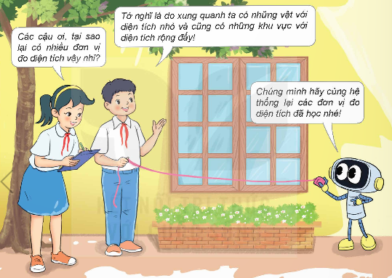  - GV nêu câu hỏi: “Em hãy nhắc lại các đơn vị đo diện tích đã được học”  - GV nêu câu hỏi: Trong các đơn vị đo diện tích đã học:  + Đơn vị đo diện tích nào lớn nhất?  + Đơn vị đo diện tích nào nhỏ nhất?  + Em hãy có nhận xét gì về mối quan hệ giữa các đơn vị đo diện tích ?  - GV hệ thống lại các đơn vị đo diện tích bằng bảng sau:  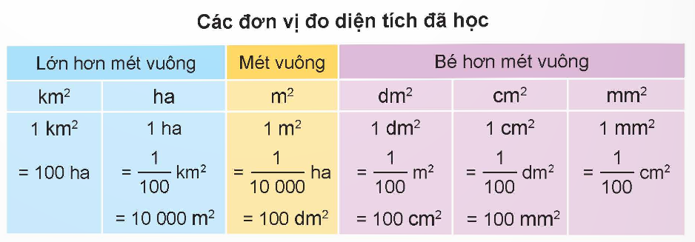 |  |  | - HS quan sát hình ảnh  - HS nhắc lại  - HS trả lời:  + Ki – lô – mét vuông là đơn vị đo diện tích lớn nhất  + Mi – li – mét vuông là đơn vị đo diệnt ích bé nhất.  + Trong bảng đơn vị đo diện tích:  Đơn vị lớn gấp 100 lần đơn vị bé tiếp liền.  Đơn vị bé bằng $\frac{1}{100}$ lần đơn vị lớn tiếp liền.
3. Hoạt động
- Mục tiêu:
+ Chuyển đổi được các đơn vị đo diện tích.
+ HS hoàn thành các bài tập 1, 2 ở mục hoạt động.
b. Cách tiến hành:
Nhiệm vụ 1: Hoàn thành BT1  Chọn câu trả lời đúng.  Mai và Mi vừa làm một ngôi nhà bằng bìa cứng. Mặt sàn của ngôi nhà có dạng hình vuông với diện tích là 4 m². Diện tích mặt sàn của ngôi nhà đó tính theo đơn vị đề – xi – mét vuông là:  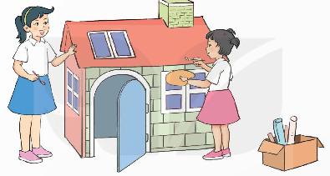  - GV mời 1 HS đọc đề bài.  - GV cho HS làm bài cá nhân vào vở, trao đổi kết quả với bạn cùng bàn.  - GV gọi HS trình bày bài.  - GV chữa bài và rút kinh nghiệm  Nhiệm vụ 2: Hoàn thành BT2  Số?  a) 5 km² = ? ha  12 m² = ? dm²  6 dm² = ? cm²  b) 600 ha = ? km²  2 500 dm² = ? m²  900 cm² = ? dm²  c) 2 m² 5 dm² = ? dm²  40 cm² 4 mm² = ? mm²  615 dm² = ? m² ? dm²  - GV cho HS làm bài cá nhân vào vở.  - Sau khi làm xong, HS trao đổi kết quả với bạn cùng bàn.  - GV mời 1 – 3 HS trình bày kết quả.  - GV chữa bài, yêu cầu HS nêu cách làm bài. |  | - HS hoàn thành bài tập theo yêu cầu.  - Kết quả:  Ta có: 4 m² = 400 dm².  Vậy diện tích mặt sàn của ngôi nhà là 400 dm².  Chọn đáp án D.  - HS chữa bài vào vở.  - HS hoàn thành bài tập theo yêu cầu.  - Kết quả:  a) 5 km² = 500 ha  12 m² = 1 200 dm²  6 dm² = 600 cm²  b) 600 ha = 6 km²  2 500 dm² = 25 m²  900 cm² = 9 dm²  c) 2 m² 5 dm² = 205 dm²  40 cm² 4 mm² = 4004 mm²  615 dm² = 6 m² 15 dm²  - HS chữa bài vào vở.
  A. $\frac{4}{100}$ dm². | B. $\frac{1}{400}$ dm².
  C. 40 dm². | D. 400 dm².
3. Vận dụng trải nghiệm.
- Mục tiêu:
+ Củng cố những kiến thức đã học trong tiết học để học sinh khắc sâu nội dung.
+ Vận dụng kiến thức đã học vào thực tiễn. Qua đó HS có cơ hội phát triển năng lực lập luận, tư duy toán học và năng lực giao tiếp toán học.
+ Tạo không khí vui vẻ, hào hứng, lưu luyến sau khi học sinh bài học.
b. Cách tiến hành:
Nhiệm vụ : Hoàn thành BT3  Chọn câu trả lời đúng.  Biết mặt bàn học của Việt có dạng hình chữ nhật. Diện tích mặt bàn đó khoảng:  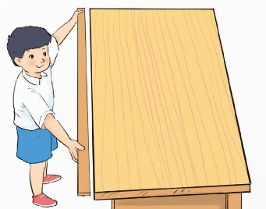  - GV cho HS quan sát hình trong SGK, thảo luận theo nhóm đôi (cùng bàn).  - GV mời đại diện nhóm có kết quả nhanh nhất trình bày cách làm.  - GV nhận xét, chốt đáp án. | - HS hoàn thành bài tập theo yêu cầu.  - Đáp án:  Chọn đáp án B.  - HS chữa bài vào vở
  A. 50 cm². | B. 50 dm².
  C. 50 m². | D. 50 ha.
* Điều chỉnh sau bài dạy
…………………………………………………………………………………………

Tiết 3: TIẾNG VIỆT
Viết: Viết đoạn văn tả phong cảnh
I. YÊU CẦU CẦN ĐẠT.
1. Kiến thức, kĩ năng:
- Viết được đoạn văn tả phong cảnh (cách triển khai ý trong đoạn văn, cách lựa chọn từ ngữ, cách sử dụng biện pháp so sánh,...) để làm nổi bật đặc điểm của phong cảnh.
- Phát triển năng lực ngôn ngữ.
- Biết vận dụng kiến thức từ bài học để vận dụng vào thực tiễn
2. Năng lực:
- Năng lực tự chủ, tự học: Tích cực học tập, tiếp thu kiến thức để thực hiện tốt nội dung bài học.
- Năng lực giải quyết vấn đề và sáng tạo: Nâng cao kĩ năng tìm hiểu bài văn tả phong cảnh, vận dụng bài đọc vào thực tiễn.
- Năng lực giao tiếp và hợp tác: Phát triển năng lực giao tiếp trong trò chơi và hoạt động nhóm.
3. Phẩm chất.
- Phẩm chất nhân ái: Thông qua bài học, biết lắng nghe ý kiến của bạn nêu để xem xét và thống nhất.
- Phẩm chất chăm chỉ: Có ý thức tự giác trong học tập, trò chơi và vận dụng.
- Phẩm chất trách nhiệm: Biết giữ trật tự, lắng nghe và học tập nghiêm túc.
II. ĐỒ DÙNG DẠY HỌC.
- Kế hoạch bài dạy, bài giảng Power point.
- SGK và các thiết bị, học liệu phụ vụ cho tiết dạy.
III. HOẠT ĐỘNG DẠY HỌC.
Hoạt động của GV | Hoạt động của HS
1. Khởi động:
a. Mục tiêu:
+ Tạo không khí vui vẻ, khấn khởi trước giờ học.
+ Kiểm tra kiến thức đã học của học sinh ở bài trước.
b. Cách tiến hành:
- GV có thể cho HS nhớ lại kiểu bài văn miêu tả:  + Lớp 2 và lớp 3, được luyện viết đoạn văn tả đồ vật.  + Lớp 4, được luyện viết đoạn văn và bài văn tả con vật, tả cây cối.  + Lớp 5, được luyện viết đoạn văn, bài văn tả phong cảnh. (GV nói cho HS biết các em sẽ được luyện viết đoạn văn, bài văn tả người ở học kì II).  + GV giới thiệu bài học mới: Ở tiết học trước, chúng ta đã đi tìm hiểu cách lập dàn ý cho bài văn tả phong cảnh. Trong tiết học này, HS sẽ tìm hiểu cách viết đoạn văn tả phong cảnh. | - HS lắng nghe và tự tổng hợp kiến thức về kiểu bài văn miêu tả đã học.  - Hs lắng nghe và ghi tên bài
2. Hoạt động.
- Mục tiêu:
+ Giúp HS nhận biết các cách triển khai ý trong một đoạn tả phong cảnh: xác định nội dung chính của đoạn văn, trình tự miêu tả (theo vị trí quan sát phong cảnh), cách sử dụng những từ ngữ gợi tả, biện pháp so sánh,... để làm nổi bật đặc điểm của phong cảnh được miêu tả.
+ Phát triển năng lực ngôn ngữ.
b. Cách tiến hành:
Hoạt động 1: Tìm hiểu các đoạn văn tả phong cảnh  Đọc các đoạn văn dưới dây và trả lời câu hỏi.  a. Trong rừng trúc có một con suối nhỏ, nước rất trong. Suối chảy lững lờ, làm những sợi rêu xanh bám vào những tảng đá xám hai bên bờ nhảy múa nhịp nhàng. Ở giữa dòng, một bầy cá nhỏ chỉ bằng ngón tay út ve vẩy vây và đuôi, miệng khé há ra, lặng lẽ bơi đứng. Gần như không có một tiếng động nào báo hiệu sự có mặt của con suối ở quãng rừng có lẽ là đầu nguồn này. Bên kia suối, đã thấy những chiếc măng trúc non bị nhím ăn dở, chân chúng in lỗ chỗ như vết chân chuột. Những cây trúc vàng óng, vút cao, đã bắt đầu trổ hoa. Hoa trúc cứng và vàng, không có hương vị gì, vậy mà đâu đó, vẫn thoảng một mùi thơm nhẹ nhõm, xa ngái,...  (Theo Trần Nhuận Minh)  - Đoạn văn tả phong cảnh gì?  - Tác giả quan sát, cảm nhận vẻ đẹp của phong cảnh bằng những giác quan nào?  - Phong cảnh được miêu tả theo trình tự thời gian hay không gian?  b. Biển luôn thay đổi màu tuỳ theo sắc mây trời. Trời xanh thẳm, biển cũng thẳm xanh như dâng cao lên, chắc nịch. Trời rải mây trắng nhạt, biển mơ màng dịu hơi sương. Trời âm u mây mưa, biển xám xịt nặng nề. Trời ầm ầm dông gió, biển đục ngầu, giận dữ,... Như một con người biết buồn vui, biển lúc tẻ nhạt, lạnh lùng, lúc sôi nổi, hả hê, lúc đăm chiêu, gắt gỏng. Biển nhiều khi rất đẹp, ai cũng thấy như thế. Nhưng có một điều ít ai chú ý là: vẻ đẹp của biển, vẻ đẹp kì diệu muôn màu muôn sắc ấy phần rất lớn là do mây, trời và ánh sáng tạo nên.  (Theo Vũ Tú Nam)  - Tìm câu chủ đề của đoạn văn.  - Theo em, tác giả đã quan sát biển, trời vào những thời điểm nào?  - Tìm và nêu tác dụng của hình ảnh so sánh và nhân hoá trong đoạn văn.  - GV tổ chức hoạt động cho HS thực hiện nhiệm vụ trên bằng kĩ thuật Mảnh ghép:  + Vòng 1: Nhóm chuyên gia  +) Nhóm 1, 3, 5, 7: Thực hiện nhiệm vụ a  +) Nhóm 2, 4, 6, 8: Thực hiện nhiệm vụ b  +) Phát cho mỗi HS 3 thẻ xanh hoặc đỏ  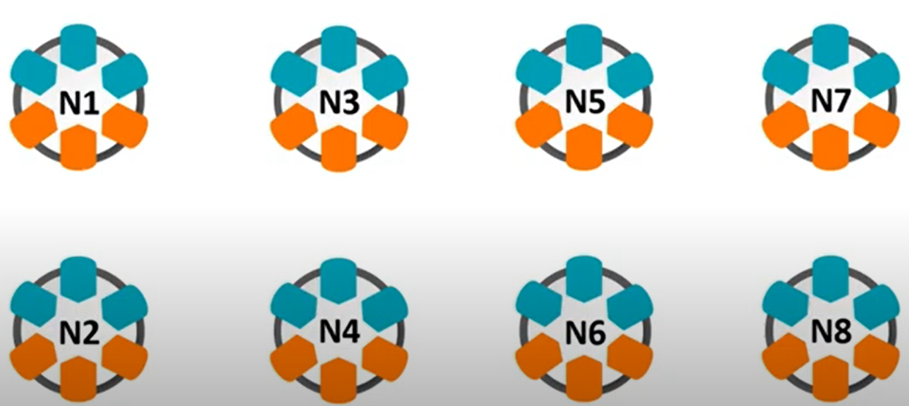  + Vòng 2: Nhóm mảnh ghép  +) Các nhóm trao đổi với nhau như sơ đồ  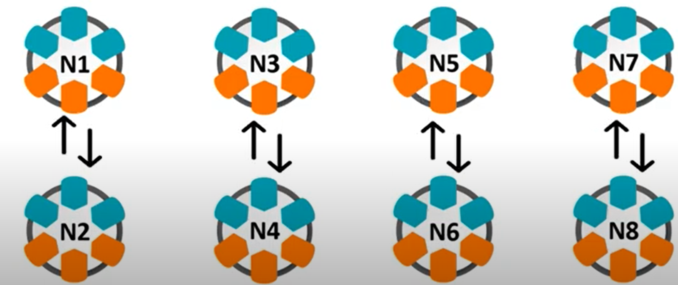  +) Các nhóm sẽ tách nhau và di chuyển đến nhóm mới như trong hình. Những bạn mang thẻ xanh di chuyển về nhóm 1, 3, 5, 7 và những bạn mang thẻ đỏ di chuyển về nhóm 2, 4, 6, 8  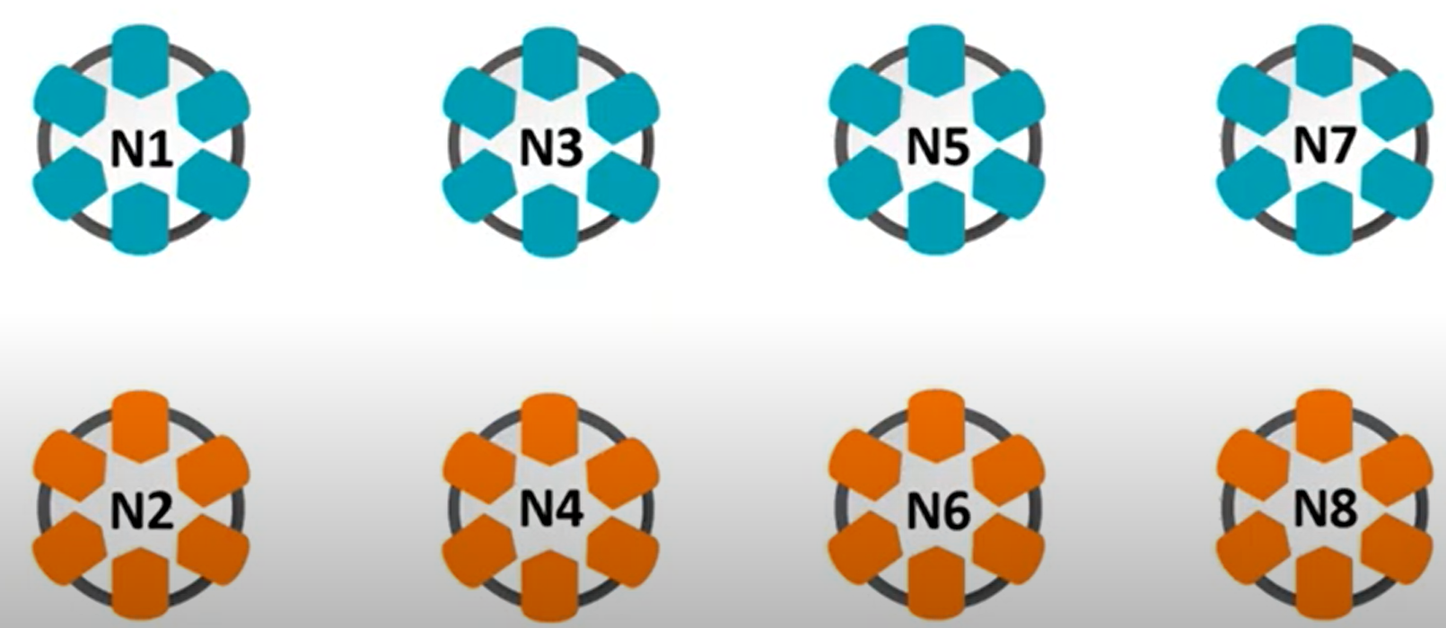  +) Sau tạo thành nhóm mới, các nhóm trao đổi với nhau để hoàn thiện nhóm Mảnh ghép.  +) Sau đó GV gọi 1 HS bất kì trong nhóm lên trình bày  + GV đánh giá, nhận xét, chốt đáp án:  a.  + Đoạn văn miêu tả dòng suối nhỏ trong rừng trúc.  + Tác giả quan sát và cảm nhận vẻ đẹp của cảnh vật bằng nhiều giác quan: mắt nhìn, tai nghe, mũi ngửi,…  + Tác giả miêu tả cảnh vật theo trình tự không gian.  b.  + Câu chủ đề: Câu mở đầu đoạn: (Biển luôn thay đổi màu tùy theo sắc mây trời).  + Tác giả luôn quan sát biển trời vào những ngày/ vào những lúc thời tiết khác nhau: lúc trời xanh thẳm, lúc rải mây trắng nhạt, lúc trời âm u mây mưa, lúc trời ầm ầm dông gió.  + Những câu văn có chứa hình ảnh so sánh, nhân hóa.  - Trời xanh thẳm, biển cũng thắm xanh như dâng cao lên, chắc nịch. => So sánh  - Như một con người biết buồn vui, biển lúc tẻ nhạt, lạnh lùng lúc sôi nổi, hả hê, lúc đăm chiêu, gắt gỏng. => So sánh và nhân hóa  - GV nhận xét, đánh giá hoạt động của HS.  Hoạt động 2: Thực hành  - GV tổ chức cho HS xác định yêu cầu của BT2: Dựa vào kết quả quan sát phong cảnh ở Bài 12 và dàn ý đã lập ở Bài 13, viết đoạn văn tả một đặc điểm nổi bật của cảnh ao hồ, sông suối hoặc biển đảo.  + GV cho HS thảo luận, tìm ý trả lời theo hướng dẫn:  - Chọn cảnh muốn tả.  - Nêu đặc điểm nổi bật của cảnh.  - Trình tự miêu tả của cảnh.  - Những sự vật xung quanh cảnh đó.  + GV gọi 1 – 2 HS đại diện trình bày ý kiến.  + GV nhận xét, chốt đáp án |  | - HS đọc yêu cầu đề bài  - HS làm theo hướng dẫn của GV  - HS trình bày trước lớp  - Hs lắng nghe  - HS lắng nghe  - HS đọc nhiệm vụ của BT.  - HS trình bày  - Hs lắng nghe
3. Vận dụng trải nghiệm.
- Mục tiêu:
+ Củng cố những kiến thức đã học trong tiết học để học sinh khắc sâu nội dung.
+ Tạo không khí vui vẻ, hào hứng, lưu luyến sau khi học sinh bài học.
b. Cách tiến hành:
- GV có thể khích lệ HS chia sẻ ý kiến tự đánh giá dàn ý của mình và của bạn | - HS thảo luận trong nhóm để đưa ra những phương án để chỉnh sửa, hoàn thiện.

* Điều chỉnh sau bài dạy
…………………………………………………………………………………………

Tiết 4 CÔNG NGHỆ
Bài 3: Tìm hiểu thiết kế (T1)

I. YÊU CẦU CẦN ĐẠT:
1. Kiến thức, kĩ năng:
Năng lực công nghệ: Nhận thức được muốn tạo ra sản phẩm công nghệ cần phải thiết kế, thiết kế là quá trình sáng tạo.
2. Năng lực:
- Năng lực tự chủ, tự học: Tự tìm hiểu bài và tự nhận xét được kết quả học tập của mình, tự làm được những việc của mình theo sự phân công và hướng dẫn.
- Năng lực giải quyết vấn đề và sáng tạo: Nêu được sự khác nhau của một số sản phẩm cùng mục đích sử dụng cần thiết kế.
- Năng lực giao tiếp và hợp tác: Hiểu được nhiệm vụ của nhóm và trách nhiệm. hoạt động của bản thân trong nhóm sau khi thực hiện được hướng dẫn, phân công. Có khả năng giao tiếp, bày tỏ ý kiến khi làm việc nhóm để hoàn thành các nhiệm vụ được giao bởi giáo viên.

3. Phẩm chất.
- Phẩm chất chăm chỉ: Chuẩn bị bài trước khi đến lớp, hăng say tìm tòi kiến thức bên ngoài để mở rộng hiểu biết và thường xuyên xem lại kiến thức bài cũ.
- Phẩm chất trách nhiệm: Hoàn thành các nhiệm vụ tự học cá nhân, nắm được và thực hiện tốt nhiệm vụ khi làm việc nhóm.
II. ĐỒ DÙNG DẠY HỌC
- SGK và các thiết bị, học liệu và đồ dùng phục vụ cho tiết dạy.

III. HOẠT ĐỘNG DẠY HỌC

Hoạt động của GV |  | Hoạt động của HS
1. Khởi động:
a. Mục tiêu:
+ Tạo tâm thế học tập, kích thích sự hứng thú vui vẻ và liên hệ và bài học.
+ Thông qua khởi động, giáo viên dẫn dắt bài mới hấp dẫn để thu hút học sinh tập trung.
b. Cách tiến hành:
- GV tổ chức trò chơi “Chín người mười ý”  Luật chơi  - GV đưa ra yêu cầu:  + Hãy vẽ một bức tranh gồm có các hình sau: một hình vuông, một hình tam giác, một hình chữ nhật, hình tròn, sáu đường thẳng.  + Sau 3 phút HS đi tìm những bạn có bức tranh giống ý tưởng của mình và đứng thành nhóm.  - GV mời một số nhóm trình bày ý tưởng bức trinh của mình.  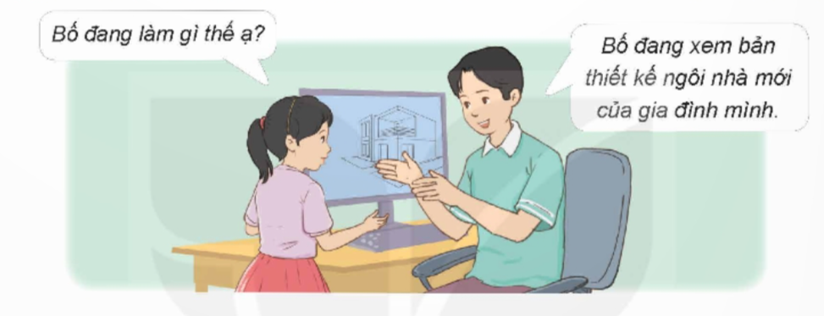  - GV nhận xét và dẫn dắt vào bài mới:  Mỗi bức tranh của các em đều được vẽ lên bằng những hình cơ bản giống nhau nhưng với những ý tưởng khác nhau lại tạo ra những bức tranh có ý nghĩa khác nhau, rất đa dạng và phong phú. Đó chính là hoạt động thiết kế. Ngày hôm nay, lớp chúng mình sẽ cùng nhau đến với bài học “Tìm hiểu thiết kế”. |  | - Cả lớp lắng nghe và tham gia trò chơi.  - HS tìm nhóm cùng ý tưởng:  - Nhóm 1: Hình tròn.  - Nhóm 2: Hình vuông.  - Nhóm 3: Hình tam giác.  - Nhóm 4: Hình chữ nhật.  ...  - HS lắng nghe.
2. Hoạt động khám phá:
a. Mục tiêu:
+ Học sinh nhận thức được về tầm quan trọng và tính sáng tạo của thiết kế trong cuộc sống.
b. Cách tiến hành:
Hoạt động khám phá 1.  - GV tổ chức cho HS làm việc nhóm. Mỗi nhóm quan sát một bức tranh trong Hình 1 (SGK trang 14) và mô tả về nội dung của bức tranh. Sau đó nhóm ghi tên hoạt động của nhân vật trong bức tranh vào bảng con.  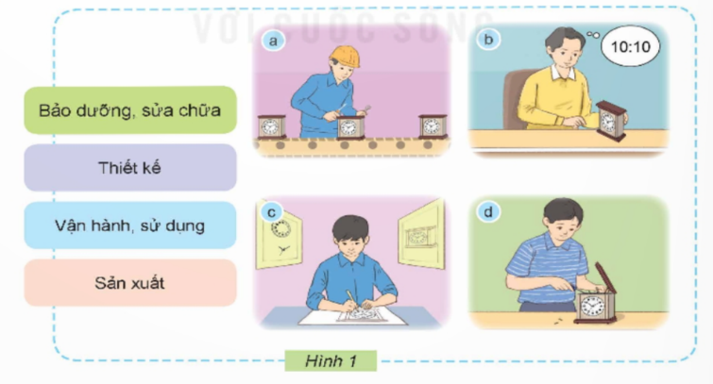  - GV mời đại diện các nhóm báo cáo kết quả thảo luận.  - GV yêu cầu đại diện 4 nhóm thảo luận nhanh với nhau để xác định vị trí đứng của mình theo thứ tự các bước tạo ra sản phẩm công nghệ.  - GV nhận xét, tuyên dương và chốt ý kiến: Muốn tạo ra sản phẩm công nghệ cần phải bắt đầu từ việc thiết kế sản phẩm.  Hoạt động khám phá 2.  - GV yêu cầu các học sinh làm việc theo nhóm, quan sát Hình 2 và trả lời các câu hỏi:  + Hãy nêu sự khác nhau về kiểu dáng, màu sắc của những chiếc đồng hồ trong Hình 2.  + Hoạt động nào tạo nên sự khác nhau của những sản phẩm đó?  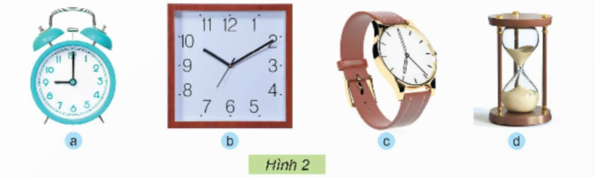  - GV mời đại diện các nhóm trình bày, các nhóm nhận xét lẫn nhau.  - GV nhận xét, tuyên dương và kết luận:  Thiết kế là quá trình sáng tạo để tạo ra sản phẩm đáp ứng tốt hơn nhu cầu của con người. | - HS quan sát tranh, thảo luận và nêu tên hoạt động của nhân vật với bức tranh tương ứng và ghi vào bảng con.  + H1:a: Sản xuất.  + H1:b: Vận hành sử dụng.  + H1:c: Thiết kế.  + H1:d: Bảo dữơng, sửa chữa  - Đại diện các nhóm báo cáo kết quả thảo luận.  - Đại diện các nhóm nắng nghe và thảo luận. Sau đó xếp thành một hàng ngang theo thứ tự mà giáo viên đã ghi trên bảng:  1. Thiết kế  2. Sản xuất  3. Vận hành, sử dụng  4. Bảo dưỡng, sửa chữa  - HS lắng nghe  - Các nhóm thảo luận và tiến hành thực hiện theo yêu cầu.  - Đại diện các nhóm trình bày và nhận xét  + H2:a: Đồng hồ báo thức có hình tròn, viền màu xanh nước biển.  + H2:b: Đồng hồ treo tường có hình vuông, viền màu đỏ.  + H2:c: Đồng hồ đeo tay, có dây quai màu nâu.  + H2:d: Đồng hồ cát màu nâu, có hình trụ.  - Hoạt động tạo lên sự khác nhau của những sản phẩm đó là hoạt động thiết kế.
3. Hoạt động luyện tập.
- Mục tiêu:
+ Luyện tập, khắc sâu kiến thức vừa học về thiết kế trong đời sống.
+ Rèn luyện kĩ năng để góp phần phát triển năng lực công nghệ, năng lực thẩm mỹ.
b. Cách tiến hành:
Hoạt động nhóm  - GV tổ chức cho HS hoạt động nhóm, mỗi nhóm tìm những sản phẩm công nghệ trong lớp có cùng mục đích sử dụng. HS so sánh thiết kế của các sản phẩm công nghệ cùng nhóm với nhau và giải thích vì sao có sự khác nhau đó.  - GV nhận xét chung tuyên dương các nhóm. | - HS lắng nghe và tham gia hoạt động nhóm.  - Đại diện các nhóm trình bày kết quả làm việc nhóm:  + Nhóm 1: Ghế HS và ghế GV.  + Nhóm 2: cốc uống nước và bình nước.  + Nhóm 3: Bàn GV và bàn HS.  + Nhóm 4: Thước kẻ HS và thước chỉ bảng của GV.  ....  - HS lắng nghe, nhận xét và bổ sung ý kiến cho nhóm bạn.
4. Vận dụng trải nghiệm.
- Mục tiêu:
+ Củng cố những kiến thức đã học trong tiết học để học sinh khắc sâu nội dung.
+ Vận dụng kiến thức đã học vào thực tiễn. Qua đó phát triển năng lực công nghệ và năng lực thẩm mĩ.
+ Tạo không khí vui vẻ, hào hứng, lưu luyến sau khi học sinh bài học.
b. Cách tiến hành:
- GV mời HS chia sẻ về một số sản phẩm công nghệ của gia đình em ở nhà có cùng mục đích sử dụng và nêu sự khác nhau của những sản phẩm đó.  - GV nhận xét tuyên dương.  - Nhận xét sau tiết dạy.  - Dặn dò về nhà. | - Học sinh tham gia chia sẻ về một số sản phẩm công nghệ của gia đình em ở nhà và nêu sự khác nhau của những sản phẩm đó.  - HS lắng nghe, rút kinh nghiệm.

* Điều chỉnh sau bài dạy
…………………………………………………………………………………………

Tiết 6: HOẠT ĐỘNG TRẢI NGHIỆM
Sinh hoạt chủ đề: : Giữ gìn tình bạn

I. YÊU CẦU CẦN ĐẠT:
1. 1. Kiến thức, kĩ năng:
- Hưởng ứng phong trào giữ gìn tình bạn, Nghe và chia sẻ về những tấm gương đội viên đoàn kết giúp đỡ nhau cùng tiến bộ.
- Tìm lại những tư liệu, sản phẩm thể hiện giữ gìn tình bạn.
- Rèn luyện và phát triển kĩ năng nghe – nói góp phần phát triển năng lực ngôn ngữ.
2. Năng lực:
- Năng lực tự chủ, tự học: Biết nhận diện giữ gìn tình bạn của bản thân thông qua các tư liệu, các sản phẩm được lưu giữ.
- Năng lực giải quyết vấn đề và sáng tạo: Có khả năng kiểm soát cảm xúc của bản thân
- Năng lực giao tiếp và hợp tác: Biết trao đổi, góp ý cùng bạn trong giao tiếp.
3. Phẩm chất.
- Phẩm chất nhân ái: Tôn trọng bạn, yêu quý và chia sẻ cảm xúc của bạn.
- Phẩm chất chăm chỉ: Có tinh thần chăm chỉ trong sinh hoạt.
- Phẩm chất trách nhiệm: Có ý thức tôn trọng tập thể, tôn trọng bạn.
II. KHÔNG GIAN SƯ PHẠM
Trong lớp học, bàn ghế kê theo dãy hoặc theo nhóm.

III. PHƯƠNG TIỆN HOẠT ĐỘNG VÀ HỌC LIỆU.
1.Giáo viên:
- Kế hoạch bài dạy, bài giảng Power point.
- SGK và các thiết bị, học liệu phục vụ cho tiết dạy.
2. Học sinh:
- SGK, vở ghi chép, vật liệu phục vụ cho việc học tập

IV. CÁC HOẠT ĐỘNG

Hoạt động của GV | Hoạt động của HS
1. Khởi động.
a. Mục tiêu: Tạo cảm giác vui tươi, dẫn dắt, gợi mở HS bước vào hoạt động khám phá chủ đề.
- Tổ chức hoạt động.
Hoạt động 1: Lời chào.  − GV cho cả lớp hát bài tình bạn  - Trong bài hát nói về tình bạn thân thiết của đôi bạn trong lớp mình có rất nhiều đôi bạn thân nhau giúp nhau cùng tiến bộ để hiểu thêm tình bạn trong sáng thế nào cô cùng các bạn học tiết học hôm nay giữ gìn tình bạn |  |  | -HS , thực hiện.  - HS lắng nghe thầy/cô giáo nói lời chào để cảm nhận về tình bạn  - HS lắng nghe.
2. Hoạt động khám phá – Trải nghiệm chủ đề.
a. Mục tiêu: đề xuất được những việc làm cụ thể, thiết thực giữ gìn tình bạn trong tập thể
- Chia sẻ cảm nghĩ khi sau khi nghe những tấm gương đội viên đoàn kết giúp đỡ nhau cùng tiến bộ.
- Tổ chức hoạt động.
Hoạt động 1: Chia sẻ những ưu điểm của các thành viên trong lớp  * Tìm hiểu sự lớn lên về thể chất.  - GV nời từng nhóm HS (Khoảng 5-6 em) lên đứng thành một nhóm nói về ưu điểm của các bạn trong nhóm  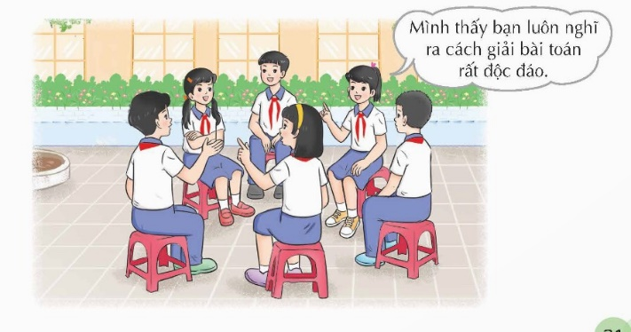  - GV yêu cầu học sinh thảo luận theo cặp nhóm đưa ra những ý kiến về giữ gìn tình bạn những tấm gương đội viên đoàn kết giúp đỡ nhau cùng tiến bộ.  * Kết luận: Tất cả chúng ta cùng đồng lòng đoàn kết giúp đỡ bạn, chia sẻ với bạn tập thể lớp được đoàn kết lâu bền…… |  | - Các nhóm lần lượt lên thực hiện về ưu điểm của các bạn trong nhóm  - Các nhóm trình bày  - GV cho học sinh tham gia và chia sẻ những tấm gương đội viên đoàn kết giúp đỡ nhau cùng tiến bộ.
* Đề xuất những việc làm dể giữ gìn tình bạn  - GV tổ chức cho HS hoạt động nhóm, cùng nhau chia sẻ:  + Những việc đã làm để giữ gìn các mối quan hệ bạn bè  - GV mời đại diện các nhóm trình bày  - GV mời các nhóm góp ý, bổ sung.  - GV nhận xét.  - GV nhận xét và kết luận: Trong cuộc sống giữ gìn tình bạn là việc làm quan trọng nó gắn kết sức mạnh trong tập thể lớp. |  | - HS thảo luận nhóm và cùng nhau chia sẻ những việc đã làm để giữ gìn các mối quan hệ bạn bè  Đại diện các nhóm trình bày (ví dụ):  + Giúp đỡ bạn khi cần thiết  + Quan tâm sở thích của bạn  + Giúp đỡ bạn khi gặp khó khăn …..  - Các nhóm góp ý bổ sung.  - Hs lắng nghe  - HS lắng nghe, rút kinh nghiệm.
2. Hoạt động Lựa chọn sứ giả tình bạn
a. Mục tiêu: Lựa chọn những tiêu chí uy tín, thuyết phục trước tập thể lớp để lựa chọn sứ giả tình bạn.
- Tổ chức hoạt động.
- GV thảo luận những sứ giả tình bạn  Bằng những tiêu chí: Có uy tín, biết lắng nghe, thuyết phục thầy cô, bạn bè  - GV mời HS làm việc nhóm, thảo luận và chia sẻ khi mâu thuẫn sảy ra.  - Chia sẻ phân tích từng bên để các bạn hiểu nhau hơn; Kết nối để các bạn hiểu nhau hơn.  * Mỗi chúng ta cần phải nuôi dưỡng tình bạn giúp đỡ nhau những lúc khó khăn để cuộc sống thêm tươi đẹp hơn |  | - HS quan sát ảnh và cùng trao đổi, chia sẻ về nhiệm vụ của sứ giả.  - Mỗi HS tự chia sẻ về những thay đổi cảu bản thân trước lớp để nhậ chức sứ giả tình bạn.
4. Vận dụng trải nghiệm.
- Mục tiêu:
+ Củng cố những kiến thức đã học trong tiết học để học sinh khắc sâu nội dung.
+ Vận dụng kiến thức đã học vào thực tiễn.
+ Tạo không khí vui vẻ, hào hứng, lưu luyến sau khi học sinh bài học.
b. Cách tiến hành:
- GV đề nghị HS về suy nghĩ, thảo luận với bạn bè, người thân về những thay đổi tích cực của mình trong việc giữ gìn tình bạn  - Nhận xét, dặn dò. |  | - HS lắng nghe và về suy nghĩ, thảo luận với bạn bè, người thân về những thay đổi tích cực của mình trong giữ gìn tình bạn  - HS lắng nghe, chuẩn bị.

* Điều chỉnh sau bài dạy
…………………………………………………………………………………………

Tiết 7 GIÁO DỤC THỂ CHẤT
Bài 3: Bài tập phối hợp đi đều vòng các hướng (Tiết 3)

I. YÊU CẦU CẦN ĐẠT:
1. Kiến thức, kỹ năng:
- Thực hiện và vận dụng được bài tập phối hợp đi đều vòng các hướng.
- Nghiêm túc, tích cực, tự giác tập luyện và chủ động khi tham gia các trò chơi.
- Hoàn thành lượng vận động theo yêu cầu, phát triển thể lực.
2. Về năng lực:
2.1. Năng lực chung:
- Tự chủ và tự học: Tự xem trước bài tập phối hợp đi đều vòng các hướng, Trò chơi “Nhảy ô tiếp sức” trong sách giáo khoa.
- Giao tiếp và hợp tác: Biết phân công, hợp tác trong nhóm để thực hiện các động tác và trò chơi.
2.2. 1. Kiến thức, kĩ năng:
- NL chăm sóc SK: Biết thực hiện vệ sinh sân tập, thực hiện vệ sinh cá nhân để đảm bảo an toàn trong tập luyện.
- NL vận động cơ bản: Biết khẩu lệnh và thực hiện được các bài tập, Trò chơi “Nhảy ô tiếp sức”.
- NL thể dục thể thao: Biết quan sát tranh, tự khám phá bài và quan sát động tác làm mẫu của giáo viên để tập luyện.
3.Về phẩm chất: Bài học góp phần bồi dưỡng cho học sinh các phẩm chất cụ thể:
- Đoàn kết, nghiêm túc, tích cực trong tập luyện và hoạt động tập thể.
- Tích cực tham gia các trò chơi vận động, có trách nhiệm trong khi chơi trò chơi và hình thành thói quen tập luyện TDTT.
II. Thiết bị dạy học và học liệu:
- Địa điểm: Sân trường hoặc nhà thể chất.
- Phương tiện:
+ Đối với giáo viên: Giáo án, SGK, SGV. Kẻ vẽ sân tập theo nội dung của bài học. Còi, cờ, tranh ảnh, băng đĩa hình, dụng cụ luyện tập.
+ Đối với học sinh chuẩn bị: SGK, giày thể thao, trang phục thể thao, đảm bảo vệ sinh và an toàn trong tập luyện.
III. Phương pháp và hình thức tổ chức dạy học
- Phương pháp dạy học chính: sử dụng lời nói, trực quan (tranh, ảnh, làm mẫu), tập luyện, trò chơi và thi đấu.
- Hình thức dạy học chính: Tập luyện đồng loạt (tập thể), tập theo nhóm, tập luyện theo cặp đôi.
IV. Tiến trình dạy học chủ yếu:
Nội dung | Định lượng | Phương pháp, tổ chức và yêu cầu
Nội dung | Định lượng | Hoạt động GV | Hoạt động HS
I. Hoạt động mở đầu | 5-7’
1. Nhận lớp:  - Kiểm tra vệ sinh sân tập, trang phục tập luyện, sức khỏe của HS  - Phổ biến nội dung, yêu cầu tiết học |  | Gv nhận lớp, thăm hỏi sức khỏe học sinh phổ biến nội dung, yêu cầu giờ học | Đội hình nhận lớp  - Cán sự tập trung lớp, điểm số, báo cáo sĩ số, tình hình lớp cho GV.  - Hs lắng nghe, nắm nội dung bài học
2. Khởi động:  - Xoay các khớp cổ tay, cổ chân, vai, hông, gối,... (theo nhạc) | 2Lx8N | - GV quan sát, nhắc học sinh tập đúng biên độ, nhịp hô. | Đội hình khởi động  - HS khởi động theo sự điều khiển của cán sự.
3. Trò chơi bổ trợ khởi động:  - Trò chơi “ Nhảy ô tiếp sức”  - Kiểm tra bài cũ | 2-3 lần | - GV nêu tên trò chơi, cách chơi, luật chơi, sau đó GV tổ chức cho cả lớp chơi.  - Gọi 1-2 em học sinh lên thực hiện  - GV cùng HS quan sát và nhận xét, đánh giá. | Đội hình trò chơi  - HS chú ý nắm luật chơi, tích cực, chủ động tham gia trò chơi  - Học sinh thực hiện theo yêu cầu của giáo viên
II. Hoạt động hình thành kiến thức mới: | 5-7’
1. Khám phá  2. Hình thành động tác mới:  * Ôn Bài tập phối hợp đi đều vòng các hướng.  * Ôn Bài tập phối hợp giậm chân tại chỗ, đi đều, đi đều vòng sau |  | - GV nêu những lỗi sai thường mắc và cách khắc phục cho HS khi thực hiện động tác.  - GV cho HS ôn tập  - Gv quan sát, sửa sai cho HS. | - HS chú ý, tích cực tập luyện để nắm kĩ thuật động tác
III. Hoạt động luyện tập: | 15-16’
1. Tập đồng loạt | 2-3 lần | - Gv quan sát, sửa sai cho HS. | ĐH tập luyện đồng loạt.  CS điều khiển, HS thực hiện
1. Tập theo tổ nhóm | 3-4 lần | - GV giao nhiệm vụ cho tổ trưởng, phân luyện tập theo khu vực.  - Quan sát, nhắc nhở và sửa sai cho HS | ĐH tập luyện theo tổ  - Hs thực hiện theo điều khiển của tổ trưởng.  HS quan sát và nhận xét lẫn nhau, giúp đỡ bạn tập chưa tốt.
2. Thi đua giữa các tổ |  | - GV tổ chức cho HS thi đua giữa các tổ.  - GV nhận xét đánh giá tuyên dương. | - Từng tổ lên thi đua - trình diễn  - Hs nhận xét tổ bạn.
IV. Hoạt động vận dụng | 4-5’
1. Hồi tĩnh:  - Thả lỏng cơ toàn thân (Theo nhạc).  2. Vận dụng: |  | - GV điều hành lớp thả lỏng cơ toàn thân  - GV nêu câu hỏi vận dụng kiến thức vào thực tế cuộc sống | Đội hình hồi tĩnh  - Học sinh thực hiện theo yêu cầu của giáo viên  - HS trả lời câu hỏi vận dụng vào thực tế đời sống  Vận dụng: Qua bài học, HS vận dụng bài tập thể dục vào buổi sáng, để rèn luyện sức khỏe, và chơi trò chơi cùng các bạn trong giờ ra chơi.
3. Nhận xét và hướng dẫn tự tập luyện ở nhà:  - Ưu điểm; Hạn chế cần khắc phục  - Hướng dẫn tập luyện ở nhà |  | - GV nhận xét kết quả, ý thức, thái độ học của HS, đồng thời đưa ra hướng khắc phục hoặc trả lời câu hỏi của HS.  - HD học sinh tập ở nhà. | - HS lắng nghe để khắc phục  Đội hình kết thúc
4. Xuống lớp |  |  | - HS đi theo hàng về lớp
* Điều chỉnh sau bài dạy
…………………………………………………………………………………………

Thứ Sáu ngày 24 tháng 10 năm 2025
Tiết 2 TOÁN
BÀI 16: Các đơn vị đo diện tích (Tiết 2)
I. YÊU CẦU CẦN ĐẠT:
1. Kiến thức, kĩ năng:
- Thực hiện được việc chuyển đổi giữa các đơn vị đo diện tích đã học.
- Vận dụng được việc chuyển đổi giữa các đơn vị đo diện tích đã học để giải quyết một số tình huống thực tế.
- Vận dụng được các kĩ năng, kiến thức đã học để giải quyết một số tình huống thực tế.
2. Năng lực
Năng lực chung:
- Năng lực giao tiếp, hợp tác: Trao đổi, thảo luận với giáo viên và bạn bè để thực hiện các nhiệm vụ học tập.
- Năng lực giải quyết vấn đề và sáng tạo: Sử dụng các kiến thức đã học ứng dụng vào thực tế, tìm tòi, phát hiện giải quyết các nhiệm vụ trong cuộc sống.
Năng lực riêng:
- Năng lực tư duy và lập luận toán học, năng lực giao tiếp toán học: Qua thực hành, luyện tập.
- Năng lực giải quyết vấn đề: Qua giải bài toán thực tế.
3. Phẩm chất
- Chăm chỉ: Chăm học, ham học, có tinh thần tự học; chịu khó đọc sách giáo khoa, tài liệu và thực hiện các nhiệm vụ cá nhân.
- Trung thực: trung thực trong thực hiện giải bài tập, thực hiện nhiệm vụ, ghi chép và rút ra kết luận.
II. ĐỒ DÙNG DẠY HỌC
- SGK và các thiết bị, học liệu và đồ dùng phục vụ cho tiết dạy.

III. HOẠT ĐỘNG DẠY HỌC

Hoạt động của GV |  |  | Hoạt động của HS
1. Khởi động:
a. Mục tiêu:
+ Tạo không khí vui vẻ, phấn khởi trước giờ học.
+ Thông qua khởi động, giáo viên dẫn dắt bài mới hấp dẫn để thu hút học sinh tập trung.
b. Cách tiến hành:
- GV mở bài hát vui vẻ để khởi động  - GV dẫn dắt vào bài mới: |  |  | - HS khởi động theo bài hát  - HS lắng nghe.
2. LUYỆN TẬP
- Mục tiêu:
+ HS thực hiện được việc chuyển đổi giữa các đơn vị đo diện tích đã học dưới dạng số thập phân.
b. Cách tiến hành:
Nhiệm vụ 1: Hoàn thành BT1:  Chọn số đo phù hợp với diện tích của mỗi đồ vật, địa danh dưới đây.  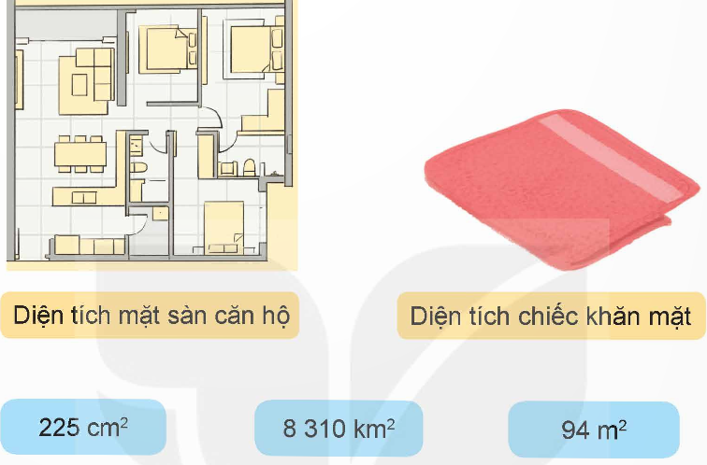  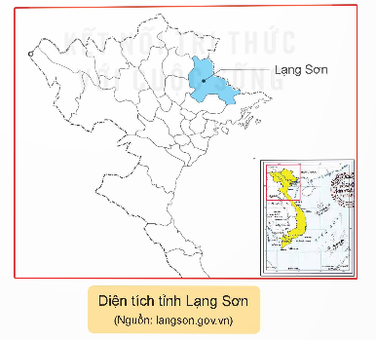  - GV nhận xét, chốt đáp án.  Nhiệm vụ 2: Hoàn thành BT2:  Số?  a) 30 dm² = ? m²  271 mm² = ? dm²  54 m² = ? ha  b) 3 m² 7 dm² = ? m²  8 cm² 10 mm² = ? cm²  12 km² 50 ha = ? km²  - GV hướng dẫn HS:  Ví dụ: 52 mm² = ? cm²  + Viết số đo diện tích dưới dạng phân số thập phân hoặc hỗn số có phần phân số là phân số thập phân.  52 mm² = $\frac{52}{100}$ cm²  + Viết phân số thập phân hoặc hỗn số có phần phân số là phân số thập phân vừa tìm được dưới dạng số thập phân.  $\frac{52}{100}$ cm² = 0,52 cm².  Viết gọn: 52 mm² = 0,52 cm².  - GV nhận xét, chữa bài cho HS.  Nhiệm vụ 3: Hoàn thành BT trắc nghiệm:  Câu 1: Số thích hợp điền vào chỗ chấm là:  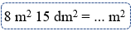  Câu 2: Mỗi số đo đơn vị diện tích gấp bao nhiêu lần đơn vị bé hơn tiếp liền?  Câu 3: Mỗi số đo đơn vị diện tích bằng bao nhiêu lần đơn vị lớn hơn tiếp liền?  Câu 4: Số thích hợp điền vào “?” là:  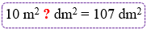  Câu 5: Khẳng định nào sau đây đúng?  - GV yêu cầu HS đọc kĩ đề bài, nắm được yêu cầu của bài rồi làm bài cá nhân.  - GV mời một vài HS chia sẻ kết quả, giải thích tại sao lại chọn đáp án đó. Cả lớp lắng nghe, bổ sung ý kiến cho bạn.  - GV chữa bài, chốt đáp án đúng. |  | - HS hoàn thành bài tập theo yêu cầu.  - Kết quả:  + Diện tích mặt sàn căn hộ là 94 m².  + Diện tích chiếc khăn mặt là 225 cm².  + Diện tích tỉnh Lạng Sơn là 8 310 km².  - HS chữa bài vào vở.  - HS chú ý lắng nghe.  - HS hoàn thành bài tập theo yêu cầu.  - Kết quả:  a) 30 dm² = 0,3 m²  271 mm² = 0,0271 dm²  54 m² = 0,0054 ha  b) 3 m² 7 dm² = 3,07 m²  8 cm² 10 mm² = 8,1 cm²  12 km² 50 ha = 12,5 km²  - HS chữa bài vào vở.  - HS hoàn thành bài tập trắc nghiệm.  - Đáp án:  Câu 1: Ta có: 8 m² 15 dm² = 8,15 m².  Chọn A.  Câu 2: Mỗi số đo đơn vị diện tích gấp 100 lần đơn vị bé hơn tiếp liền.  Chọn D.  Câu 3: Mỗi số đo đơn vị diện tích bằng $\frac{1}{100}$ lần đơn vị lớn hơn tiếp liền.  Chọn D.  Câu 4: Ta có: 10 m² 7 dm² = 107 dm².  Chọn B.  Câu 5: Ta có: 56 ha = $\frac{56}{100}$ km² = 0,56 km².  Chọn C.
  A. 8,15. | B. 81,5. | C. 815. | D. 0,815.
  A. 10. | B. 1 000.
  C. 20. | D. 100.
  A. $\frac{1}{10}$. | B.$\frac{1}{20}$.
  C. $\frac{1}{50}$. | D. $\frac{1}{100}$.
  A. 17. | B. 7. | C. 70. | D. 170.
  A. 23 km² 8 ha = 23,8 km².
  B. 975 m² = 9,75 ha.
  C. 56 ha = 0,56 km².
  D. 14 cm² 3 mm² = 14,3 mm².
3. Vận dụng trải nghiệm.
- Mục tiêu:
+ Củng cố những kiến thức đã học trong tiết học để học sinh khắc sâu nội dung.
+ Vận dụng kiến thức đã học vào thực tiễn. Qua đó HS có cơ hội phát triển năng lực lập luận, tư duy toán học và năng lực giao tiếp toán học.
+ Tạo không khí vui vẻ, hào hứng, lưu luyến sau khi học sinh bài học.
b. Cách tiến hành:
Nhiệm vụ 1: Hoàn thành BT3:  Chọn câu trả lời đúng?  Ô cửa sổ thông gió ở bếp nhà Mai có dạng hình chữ nhật với chiều dài 1 m và chiều rộng $\frac{3}{5}$ m. Diện tích của ô cửa sổ đó là:  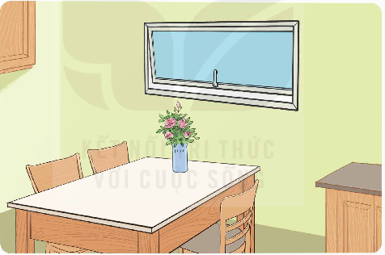  - GV cho HS đọc đề bài, làm bài cá nhân vào vở.  - GV nhận xét, chữa bài cho HS. | - HS hoàn thành bài tập theo yêu cầu.  - Kết quả:  Diện tích của ô cửa sổ là:  1 $×\frac{3}{5}$ = $\frac{3}{5}$ (m²)  Ta có: $\frac{3}{5}$ m² = $\frac{6}{10}$ m² = 0,6 m² = 60 dm²  Vậy diện tích ô cửa sổ là 60 dm².  Chọn đáp án D.  - HS chữa bài vào vở
  A. $\frac{3}{5}$ m. | B. $\frac{3}{5}$ dm².
  C. 600 dm². | D. 60 dm².

* Điều chỉnh sau bài dạy
…………………………………………………………………………………………

Tiết 3 TIẾNG VIỆT
Đọc mở rộng
I. YÊU CẦU CẦN ĐẠT.
1. Kiến thức, kĩ năng:
- Đọc văn bản thông tin về vật thể hoặc hiện tượng trong thế giới tự nhiên (núi, hang động, gió, mưa, động đất,...), viết đượ c phiếu đọc sách và trao đổi với bạn hoặc người thân về thông tin đã đọc
- Phát triển năng lực ngôn ngữ.
- Biết vận dụng kiến thức từ bài học để vận dụng vào thực tiễn: Rèn luyện thói quen đọc sách và biết thể hiện suy nghĩ, cảm xúc của mình về câu chuyện đã đọc.
2. Năng lực:
- Năng lực tự chủ, tự học: Tích cực học tập, tiếp thu kiến thức để thực hiện tốt nội dung bài học.
- Năng lực giải quyết vấn đề và sáng tạo: Tự tin, mạnh dạn, biết trao đổi nhận xét trong giao tiếp.
- Năng lực giao tiếp và hợp tác: Nâng cao kĩ năng nói và nghe trong giao tiếp.
3. Phẩm chất.
- Phẩm chất yêu nước: Biết yêu thiên nhiên qua quan sát và tìm hiểu các hình ảnh trong bài.
- Phẩm chất nhân ái: Thông qua bài học, biết lắng nghe và nhận xét về bạn.
- Phẩm chất chăm chỉ: Có ý thức tự giác trong học tập, trò chơi và vận dụng.
- Phẩm chất trách nhiệm: Biết giữ trật tự, lắng nghe và học tập nghiêm túc.
II. ĐỒ DÙNG DẠY HỌC.
- Kế hoạch bài dạy, bài giảng Power point.
- SGK và các thiết bị, học liệu phụ vụ cho tiết dạy.
III. HOẠT ĐỘNG DẠY HỌC.
Hoạt động của GV | Hoạt động của HS
1. Khởi động:
a. Mục tiêu:
+ Tạo không khí vui vẻ, khấn khởi trước giờ học.
+ Kiểm tra kiến thức đã học của học sinh ở bài trước.
b. Cách tiến hành:
- GV chiếu clip về cảnh núi lửa đang phun trào  – GV hỏi HS: Nói về những gì em quan sát được trong clip. Nêu cảm xúc của em khi xem clip  - GV nhận xét và dẫn dắt vào bài mới: clip chúng ta vừa xem cho thấy sự hung hãn của núi lửa phun trào. Lịch sử thế giới cho biết,  cách đây hàng triệu năm, đã có những thành phố bị nhấn chìm bởi núi lửa. Nhìn cảnh núi lửa hoạt động, chúng ta nghĩ tới cơn giận dữ của mẹ thiên nhiên. Nhưng liệu có phải lúc nào mẹ thiên nhiên cũng giận dữ như thế với con người không? Bài đọc mở rộng hôm nay, sẽ mang đến cho các em cơ hội được khám phá , tìm hiểu sự kì bí của thiên nhiên không chỉ ở Việt Nam mà còn ở các nước trên hành tinh này. | - GV xem clip.  – 1 – 2 em phát biểu ý kiến cho mỗi cách khởi động của GV.  (Câu trả lời của HS có thể là: Em thấy cảnh núi lửa đang phun trào dữ dội. Từng dòng nham thạch chảy xuống chân núi như những dòng lửa. Nhìn sự tuôn chảy của dòng nham thạch, em cảm nhận được sức nóng, độ huỷ diệt của núi lửa. Em cảm thấy thiên nhiên thật hung dữ và bí hiểm.  - Hs lắng nghe và ghi tên bài
2. Hoạt động.
- Mục tiêu:
+ Biết cách đọc mở rộng chủ điểm về hành tinh và hiện tượng tự nhiên giúp các em mở rộng hơn về chủ điểm, rèn luyện thói quen đọc sách và biết thể hiện suy nghĩ, cảm xúc của mình về câu chuyện đã đọc.
+ Giúp HS có thêm những câu chuyện bổ ích, củng cố được kĩ năng chia sẻ nội dung cuốn sách, cảm xúc suy nghĩ của bản thân về những điều đọc được và đọc cho nhau nghe những đoạn văn hay, những chi tiết, hình ảnh thú vị …
+ Phát triển năng lực ngôn ngữ.
b. Cách tiến hành:
Hoạt động 1: Viết vào phiếu đọc sách theo mẫu trong SHS và chuẩn bị thông tin  - GV giao nhiệm vụ cho HS ở BT 1, 2 theo những yêu cầu sau:  + Đọc phiếu đọc sách dưới đây:  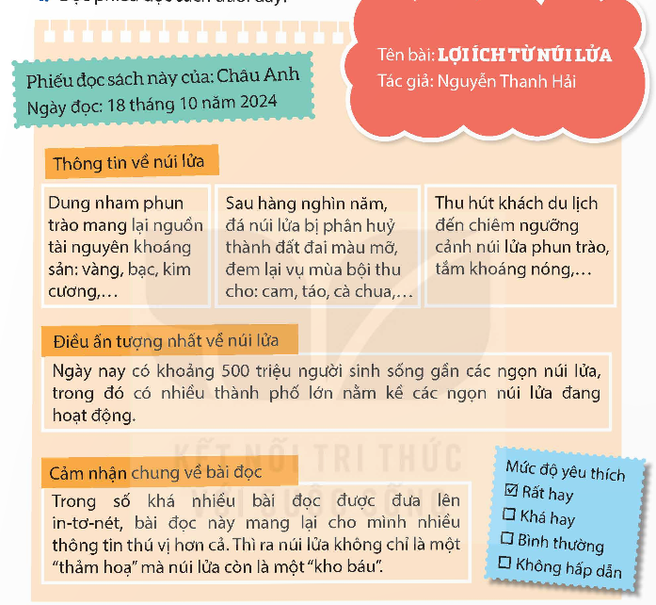  + Đọc sách báo về núi, hang động, đại dương, các hành tinh trong hệ Mặt Trời,… hoặc hiện tượng trong thế giới tự nhiên (núi lửa phun trào, lốc xoáy, mưa đá,…).  - GV hướng dẫn HS làm việc cá nhân:  + Chuẩn bị câu chuyện trong đề bài đã yêu cầu theo mẫu bao gồm: thông tin, điều ấn tượng, cảm nhận chung về bài đọc.  + Viết phiếu đọc sách theo mẫu trong sách, khuyến khích HS sáng tạo.  + Ngoài ra, HS sáng tạo thêm những thông tin mới được cập nhật hiện nay.  - GV mời 1 – 2 HS trình bày bài làm của mình, các HS khác theo dõi và nhận xét.  - GV nhận xét, đánh giá hoạt động của HS. |  | - HS đọc nhiệm vụ BT.  - HS lắng nghe hướng dẫn của GV.  - HS trình bày bài làm của mình.  - HS lắng nghe, tiếp thu.
Hoạt động 2: Trao đổi với bạn về câu chuyện đã đọc  - GV giao nhiệm vụ cho HS ở BT3: Viết phiếu đọc sách và dựa vào đó chia sẻ với bạn những thông tin mà em đọc được:  Em có thể chọn một trong các hoạt động sau:  + Giới thiệu tên cuốn sách, tên tác giả, thể loại của cuốn sách đó.  + Tóm tắt nội dung cuốn sách.  + Đọc cho bạn nghe những thông tin thú vị.  + Cảm nhận của bản thân về những chi tiết, hình ảnh, về nội dung cuốn sách  + Rút ra nhận xét, đánh giá về cả cuốn sách.  - GV tổ chức hoạt động thảo luận cho HS, GV khuyến khích HS nêu câu hỏi và có những phản biện thể hiện quan điểm cá nhân.  - GV nhận xét, đánh giá hoạt động của HS. - GV nhận xét, tuyên dương |  | - HS đọc nhiệm vụ BT.  - HS thực hiện hoạt động theo hướng dẫn của GV.  - HS lắng nghe, tiếp thu.
3. Vận dụng trải nghiệm
- Mục tiêu:
+ Củng cố những kiến thức đã học trong tiết học để học sinh khắc sâu nội dung.
+ Biết vận dụng kiến thức từ bài học để vận dụng vào thực tiễn: Tự tin, mạnh dạn, biết trao đổi nhận xét trong giao tiếp.
+ Tạo không khí vui vẻ, hào hứng, lưu luyến sau khi học sinh bài học.
b. Cách tiến hành:
- GV giao nhiệm vụ cho HS ở BT4:  1/ Sưu tầm tranh ảnh về những địa điểm du lịch được hình thành từ núi lửa.  2/ Trao đổi với người thân về những ngọn lửa nổi tiếng trên thế giới  - GV gợi ý cho HS:  + Ở BT1, GV tổ chức kĩ thuật Phòng tranh cho HS thực hiện nhiệm vụ: Mỗi HS sẽ chuẩn bị một vài bức tranh đã được yêu cầu từ trước và sẽ dán bức tranh xung quanh lớp học cho các HS khác nhìn thấy và nhận xét.  + Ở BT2, GV yêu cầu HS hoàn thiện bài tập ở nhà. | - HS đọc nhiệm vụ của BT.  - HS làm theo hướng dẫn của GV.  - HS chú ý lắng nghe.  - HS lắng nghe và tiếp thu.  - HS lắng nghe và tiếp thu.

* Điều chỉnh sau bài dạy
…………………………………………………………………………………………

Tiết 5 LỊCH SỬ VÀ ĐỊA LÍ
Bài 5: Nhà nước Văn Lang, Nhà nước Âu Lạc (Tiết 2)

I. YÊU CẦU CẦN ĐẠT:
1. Kiến thức, kĩ năng:
- Sử dụng kiến thức lịch sử và một số truyền thuyết lịch sử mô tả được đời sống kinh tế của nhà nước Văn lang, Âu Lạc.
2. Năng lực:
- Năng lực tự chủ, tự học: Thông qua các hoạt động học tập mang tính cá nhân, tự lực làm những nhiệm vụ học tập được giao trên lớp và ở nhà.
- Năng lực giải quyết vấn đề và sáng tạo: Phát hiện được vấn đề từ các nhiệm vụ học tập và tìm cách giải quyết vấn đề.
- Năng lực giao tiếp và hợp tác: Biết trao đổi, góp ý cùng bạn trong hoạt động học.
3. Phẩm chất.
- Phẩm chất yêu nước: Biết ghi nhớ công ơn dựng nước của tổ tiên thông qua tìm hiểu cội nguồn của dân tộc từ thời nước Văn Lang, Âu lạc.
- Phẩm chất chăm chỉ: Có tinh thần chăm chỉ, ham học hỏi trong tìm hiểu về Lịch sử và Địa lí.
- Phẩm chất trách nhiệm: Có ý thức trân trọng và giữ gìn, phát huy những di tích lịch sử, truyền thống, phong tục, tập quán tốt đẹp có từ thời Văn lang, Âu Lạc.
II. ĐỒ DÙNG DẠY HỌC
- Kế hoạch bài dạy, bài giảng Power point.
- SGK và các thiết bị, học liệu phục vụ cho tiết dạy.

III. HOẠT ĐỘNG DẠY HỌC
Hoạt động của GV | Hoạt động của HS
1. Khởi động:
a. Mục tiêu:
+ Tạo không khí vui vẻ, phấn khởi trước giờ học.
+ Thông qua khởi động, giáo viên dẫn dắt bài mới hấp dẫn để thu hút học sinh tập trung.
b. Cách tiến hành:
- GV tổ chức cho HS chơi trò chơi “Thông điệp bí ẩn  - Luật chơi: GV lần lượt nêu những gợi ý về 1 câu chuyện truyền thuyết của Việt Nam. HS đoán tên câu chuyện càng nhanh càng tốt để nhận 1 phần quà của GV.  - Gợi ý:  + Câu chuyện xảy ra vào thời Hùng Vương thứ sáu.  + Hùng Vương muốn nhường ngôi nên nghĩ cách tìm người tài  + Nhắc đến một phong tục tập quán ngày tết  + Bánh hình vuông tượng trưng cho đất, bánh hình tròn tượng trưng cho trời  - GV nhận xét, tuyên dương và dẫn dắt vào bài mới. |  | - HS chơi trò chơi.  - Sự tích bánh trưng, bánh giầy  - HS lắng nghe.
2. Khám phá: 2. Đời sống kinh tế của cư dân Văn Lang, Âu Lạc
a. Mục tiêu:
+ Sử dụng kiến thức lịch sử và một số truyền thuyết lịch sử mô tả được đời sống kinh tế của nhà nước Văn lang, Âu Lạc.
b. Cách tiến hành:
Hoạt động 1: Tìm hiểu đời sống kinh tế của cư dân Văn Lang, Âu Lạc (Thảo luận nhóm 4)  - GV yêu cầu HS kết hợp đọc thông tin, quan sát hình 4 đến 6 và trả lời các câu hỏi:  + Mô tả những nét chính về đời sống kinh tế của cư dân Văn Lang, Âu Lạc?  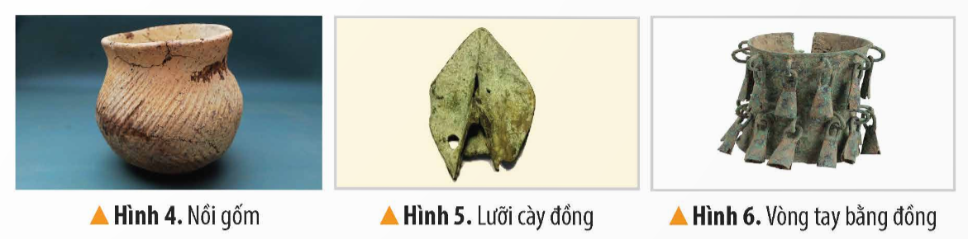  - GV cho đại diện các nhóm trình bày.  - GV nhận xét và tuyên dương, giới thiệu hình 4, 5, 6 và kết luận: Cư dân Văn Lang, Âu Lạc có đời sống kinh tế khá đa dạng:  + Nông nghiệp: làm ruộng. Họ trồng lúa, khoai, đỗ, cây ăn quả,... Ngoài ra họ còn biết trồng dâu, nuôi tằm, ươm tơ, dệt vải  + Thủ công nghiệp: đúc đồng để làm công cụ lao động, vũ khí và đồ trang sức. Họ cũng biết làm đồ gốm, đan lát, đóng thuyền, ...  Hoạt động 2: Kể chuyện Sơn Tinh, Thủy Tinh (làm việc cá nhân)  - GV yêu cầu HS kể chuyện Sơn Tinh, Thủy Tinh  - GV yêu cầu HS kể trước lớp  - GV gọi HS nhận xét  - GV nhận xét, tuyên dương và hỏi:  + Câu chuyện Sơn Tinh, Thủy Tinh cho em biết gì về đời sống kinh tế của cư dân Văn Lang, Âu Lạc?  - GV nhận xét, tuyên dương và kết luận: Câu chuyện Sơn Tinh, Thủy Tinh cho em biết những sản phẩm phong phú của nền kinh tế nông nghiệp như: cơm nếp, bánh trưng, voi chín ngà, gà chín cựa, ngựa chín hồng mao,... Đồng thời cho thấy cư dân Văn Lang, Âu Lạc cũng thường xuyên đối phó với lũ lụt để bảo vệ sản xuất nông nghiệp. |  | - HS quan sát hình và đọc thông tin cùng thảo luận trả lời câu hỏi:  + Nghề chính của cư dân Văn Lang, Âu Lạc là làm ruộng. Họ trồng lúa, khoai, đỗ, cây ăn quả,... Ngoài ra họ còn biết trồng dâu, nuôi tằm, ươm tơ, dệt vải; Biết đúc đồng để làm công cụ lao động, vũ khí và đồ trang sức. Họ cũng biết làm đồ gốm, đan lát, đóng thuyền, ...  - Đại diện các nhóm trình bày  - HS lắng nghe.  - HS kể chuyện cá nhân  - 2 đến 3 HS kể trước lớp  - HS nhận xét  - HS lắng nghe và trả lời  + Câu chuyện Sơn Tinh, Thủy Tinh cho em biết những sản phẩm phong phú của nền kinh tế nông nghiệp như: cơm nếp, bánh trưng, gà chín cựa, ngựa chín hồng mao,...  - HS lắng nghe

* Điều chỉnh sau bài dạy
…………………………………………………………………………………………

Tiét 6 TIẾNG VIỆT (BS)
Luyện tập
I. YÊU CẦU CẦN ĐẠT
1. Kiến thức, kĩ năng
- Đọc đúng, hay và cảm nhận tốt nội dung bài: Những hòn đảo trên vịnh Hạ Long.
- Nắm được trình tự quan sát phong cảnh.
2. Năng lực
­ Năng lực giao tiếp và hợp tác: Trao đổi, thảo luận nhóm để giải quyết nhiệm vụ học tập.
- Năng lực tự chủ và tự học: Biết giải quyết nhiệm vụ học tập (Trả lời các câu hỏi đọc hiểu của bài, hoàn thành bài tập về phần Viết).
- Năng lực giải quyết vấn đề và sáng tạo: Vận dụng những kiến thức đã học để tìm tòi, mở rộng, giải quyết các vấn đề trong cuộc sống.
- Biết tóm tắt nội dung bài đọc, nắm được những chi tiết quan trọng của bài.
- Nắm được trình tự khi quan sát phong cảnh.
3. Phẩm chất:
- Biết yêu thiên nhiên, yêu cảnh quan của quê hương, trân trọng những vẻ đẹp của thiên nhiên mang đến cuộc sống tươi đẹp của con người.
II. ĐỒ DÙNG DẠY HỌC
1. Đối với giáo viên:
- Giáo án, SGK Tiếng Việt 5 kết nối tri thức, VBT Tiếng Việt 5 kết nối tri thức.
- Bảng phụ, máy chiếu (nếu có).
- Phiếu học tập.
2. Đối với học sinh:
- Đồ dùng học tập (sách, bút, vở, nháp…).
III. TIẾN TRÌNH DẠY HỌC
HOẠT ĐỘNG CỦA GV | HOẠT ĐỘNG CỦA HS
A. HOẠT ĐỘNG KHỞI ĐỘNG  a. Mục tiêu: Tạo tâm thế hứng thú cho HS trước khi vào bài ôn tập.  b. Cách tiến hành  - GV ổn định lớp học.  - GV cho HS thảo luận nhóm đôi và trả lời câu hỏi: Em hãy kể tên những hòn đảo ở Việt Nam mà em biết?  - GV mời 1 HS đại diễn mối nhóm đưa ra đáp án. Các HS nhóm khác lắng nghe, bổ sung (nếu có).  - GV gợi ý, nhận xét, đánh giá và khích lệ HS: Những hòn đảo ở Việt Nam là: đảo Phú Quốc, đảo Cô Tô, đảo Côn Sơn, đảo Vân Đồn, đảo Mắt,...  - GV giới thiệu nội dung bài ôn tập:  Chủ đề 2– Ôn tập Bài 12:  + Bài đọc: Những hòn đảo trên vịnh Hạ Long.  + Viết: Quan sát phong cảnh.  B. HOẠT ĐỘNG ÔN TẬP  Hoạt động 1: Luyện đọc – Những hòn đảo trên vịnh Hạ Long.  a. Mục tiêu: Thông qua hoạt động, HS luyện đọc bài Những hòn đảo trên vịnh Hạ Long với giọng đọc trong trẻo, nhẹ nhàng, chậm rãi, truyền cảm; biết nghỉ hơi ở chỗ có dấu câu, biết ngắt nghỉ hợp lí ở những câu dài; biết nhấn giọng ở những từ ngữ chỉ hoạt động thể hiện được vẻ đẹp của vịnh Hạ Long.  b. Cách tiến hành  - GV đọc mẫu lại một lần cho HS cảm nhận.  - GV nhấn mạnh lại cho HS cách đọc với giọng nhẹ nhàng, chậm rãi, nhiều cảm xúc.  - GV cho cả lớp làm việc theo nhóm đôi: 2 HS đọc lần lượt từng đoạn trong bài.  - GV gọi 2 HS lần lượt đứng dậy đọc toàn bài.  - GV gọi HS khác đứng dậy nhận xét bài đọc của bạn, - GV sửa lỗi cho HS, chuyển sang nội dung mới.  Hoạt động 2: Ôn tập phần viết  a. Mục tiêu: Thông qua hoạt động, HS nắm được cấu tạo của bài văn miêu tả phong cảnh.  b. Cách tiến hành  - GV nêu câu hỏi: Nêu các bước quan sát phong cảnh như: ao, hồ, sông suối hoặc biển đảo? Đó là những phần nào? Nêu nội dung của từng phần.  - GV mời 1 – 2 HS trả lời câu hỏi. Các HS khác lắng nghe, nhận xét, bổ sung (nếu có).  - GV nhận xét, bổ sung kiến thức.  C. HOẠT ĐỘNG LUYỆN TẬP  Hoạt động 1: Hoàn thành bài tập phần đọc  a. Mục tiêu: Thông qua hoạt động, HS hoàn thành Phiếu học tập số 1 – trả lời được một số câu hỏi liên quan đến bài đọc Những hòn đảo trên vịnh Hạ Long.  b. Cách tiến hành  - GV phát Phiếu học tập số 1 cho HS, yêu cầu HS chú ý quan sát và trả lời các câu hỏi.  - GV yêu cầu HS đọc và trả lời các câu hỏi ở phần luyện đọc.  - GV mời đại diện HS lần lượt trả lời các câu hỏi trong Phiếu bài tập số 1. Các HS khác lắng nghe, nhận xét, bổ sung ý kiến (nếu có).  - GV nhận xét, đánh giá và chữa bài.  Hoạt động 2: Hoàn thành bài tập phần Viết  a. Mục tiêu: Thông qua hoạt động, HS hoàn thành Phiếu học tập số 1 – bài tập phần viết.  b. Cách tiến hành  - GV yêu cầu HS đọc đề bài và hoàn thành phần luyện viết vào phiếu học tập.  - GV mời đại diện 2 – 3 HS báo cáo kết quả bài làm của mình. Các HS khác lắng nghe, nhận xét, bổ sung ý kiến (nếu có).  - GV nhận xét, đánh giá và chữa bài.  * CỦNG CỐ  - GV nhận xét, tóm tắt lại những nội dung chính của tiết học.  - GV nhận xét, đánh giá sự tham gia của HS trong giờ học, khen ngợi những HS tích cực; nhắc nhở, động viên những HS còn chưa tích cực, nhút nhát.  * DẶN DÒ  - GV nhắc nhở HS:  + Đọc lại bài Những hòn đảo trên vịnh Hạ Long, hiểu ý nghĩa bài đọc.  + Quan sát phong cảnh theo yêu cầu.  + Chuẩn bị bài ôn tập sau. | - HS trật tự.  - HS thảo luận nhóm đôi và đưa ra đáp án.  - HS lắng nghe, bổ sung (nếu có).  - HS lắng nghe, tiếp thu.  - HS lắng nghe.  - HS lắng nghe, tiếp thu.  - HS luyện đọc theo nhóm đôi.  - HS đọc bài, các HS khác lắng nghe.  - HS lắng nghe, tiếp thu.  - HS lắng nghe GV nêu câu hỏi.  - HS trả lời.  Các bước quan sát phong cảnh:  - Chuẩn bị:  - Lựa chọn phong cảnh để quan sát (cảnh ao, hồ, sông, suối, biển, đảo,…)  - Lựa chọn cách quan sát (trực tiếp hoặc qua tranh ảnh, video,…)  - Lựa chọn trình tự quan sát.  - Theo không gian:  - Từ bao quát toàn cảnh đến từng chi tiết, từng bộ phận (hoặc ngược lại)  - Từ xa đến gần (hoặc ngược lại)  - Từ trái qua phải (hoặc ngược lại)  - Theo thời gian:  - Theo thời gian trong ngày  - Theo các mùa trong năm  - Theo sự thay đổi của phong cảnh trong mỗi lần quan sát  - Quan sát và ghi lại kết quả quan sát.  - Quan sát toàn cảnh  - Quan sát từng sự vật, hiện tượng,…  - Trao đổi về kết quả quan sát.  + Cảnh vật được quan sát  + Đặc điểm của cảnh vật  - HS chú ý lắng nghe.  - HS nhận Phiếu học tập số 1 và đọc thầm các nội dung bài tập (2 phút).  - HS hoàn thành phần trắc nghiệm (10 phút).  - HS xung phong báo cáo kết quả phần trắc nghiệm:  - HS lắng nghe, chữa bài.  - HS hoàn thành phần luyện viết (30 phút).  - HS xung phong báo cáo kết quả.  - Tâm trạng của hai mẹ con khi những ngày thiếu vắng người chồng, người cha: thường hay giật mình vào đêm khuya, hay lo lắng, nhớ nhung, nhớ những câu chuyện mà bố từng kể về câu chuyện Cô Tô, thành cổ Quảng Trị.  - Vẻ đẹp của đảo Cô Tô được miêu tả: mặt trời nhô lên từ phía biển đẹp rạng ngời như một viên hồng ngọc, hương biển trào vào khiến ai cũng nao nao.  Mở bài:  Giới thiệu dòng sông quê hương. Chảy giữa những bãi mía bờ dâu xanh ngắt. Dòng sông như giải lụa đào vắt ngang tấm áo xanh của đồng bằng Bắc Bộ. Dòng sông gắn liền với thời thơ ấu của em.  Thân bài:  Buổi sáng:  + Dòng sông nhộn nhịp với từng đoàn thuyền đánh cá dong buồm thả lưới trắng xoá mặt sông.  +Tiếng hò tiếng hát vang lên.  +Tấp nập tàu thuyền đi lại.  + Em cùng bạn đi cào hến, dậm trai ở ven sông.  Buổi trưa:  + Nắng giãi trên sông, dòng sông lặng lẽ trôi.  + Người mẹ tất bật mang quần áo chăn màn ra giặt giũ.  Buổi chiều:  + Cùng bạn bè lênh đênh trên mặt sông cất vó hoặc nằm sạp thuyền hát ngâm thơ  + Trẻ em rủ nhau ra vùng vẫy, tắm rửa, đùa nghịch..  + Buổi tối, nhất là nhữníí buổi có trăng sáng:  + Em và các bạn bơi thuyền ra giữa sông, buông chèo mặc cho trôi lơ lửng.  +Nằm dài ra sạp thuyền ngắm trăng, hóng gió.  +Ngủ thiếp đi lúc nào không hay biết.  Kết bài:  + Dòng sông đã ghi lại bao kỉ niệm êm đềm của tuổi âu thơ.  + Yêu sao con sông quê hương  - HS lắng nghe, chữa bài.  - HS lắng nghe, tiếp thu.  - HS lắng nghe, tiếp thu.  - HS lắng nghe, thực hiện.
  Câu 1 | Câu 2 | Câu 3 | Câu 4 | Câu 5
  C | A | A | B | A

* Điều chỉnh sau bài dạy
…………………………………………………………………………………………

Tiết 7 HOẠT ĐỘNG TRẢI NGHIỆM
SHL: Nuôi dưỡng tình bạn

I. YÊU CẦU CẦN ĐẠT:
1. Kiến thức, kĩ năng:
- Học sinh nêu được và tự đánh giá được kết quả nuôi dưỡng tình bạn
- Học sinh cảm nhận được niềm tự hào khi mình và bạn nâng cao nuôi dưỡng tình bạn.
- Đánh giá kết quả hoạt động trong tuần, đề ra kế hoạch hoạt động tuần tới.
2. Năng lực:
- Năng lực tự chủ, tự học: Tự tin và trình bày được kết quả nuôi dưỡng tình bạn của mình
- Năng lực giải quyết vấn đề và sáng tạo: Biết tạo ra sản phẩm độc đáo, ấn tượng.
- Năng lực giao tiếp và hợp tác: Biết chia sẻ với bạn những kết quả nuôi dưỡng tình bạn
3. Phẩm chất.
- Phẩm chất nhân ái: Tôn trọng, yêu quý và cảm thông với bạn khi bạn kết quả nuôi dưỡng tình bạn
- Phẩm chất chăm chỉ: Có tinh thần chăm chỉ rèn luyện để tiếp tục nang cao bậc thang thành tích cảu mình.
- Phẩm chất trách nhiệm: Có ý thức với lớp, tôn trọng nền nếp, nội quy lớp học.
II. KHÔNG GIAN SƯ PHẠM
Trong lớp học, bàn ghế kê theo dãy hoặc theo nhóm.
III. PHƯƠNG TIỆN HOẠT ĐỘNG VÀ HỌC LIỆU
- GV và HS chuẩn bị các tấm bìa các-tông, bìa màu, bút màu,..
- các đồ dùng dạy học, thiết bị có liên quan,…

III. HOẠT ĐỘNG DẠY HỌC
Hoạt động của GV | Hoạt động của HS
1. Khởi động:
a. Mục tiêu:
+ Tạo không khí vui vẻ, khấn khởi trước giờ học.
+ Xây dựng kĩ năng quan sát , thực hành để nhận ra khả năng của bản thân
b. Cách tiến hành:
- GV cho học sinh xem bài hát “Tình bạn  - GV đặt câu hỏi để trao đổi, dẫn dắt HS vào bài học.  + Bạn nhỏ trong bài hát đã nói thế nào với tình bạn?  + Bạn nhỏ trong bài hát nói điều gì?  - GV Nhận xét, tuyên dương.  - GV dẫn dắt vào bài mới: Khi chúng ta lớn khôn chúng ta sẽ có suy nghĩ và hành động về tình bạn chúng ta sẽ làm được nhiều việc có ích cho bản thân và xã hội. Vậy để biết được chúng ta nuôi dưỡng tình bạn ntn cô mời cả lớp cùng nhau sinh hoạt hôm nay để xem nuôi dưỡng tình bạn của mình. | - HS quan sát và lắng nghe bài hát.  - HS cùng trao đổi với GV về nội dung bài hát.  + Bạn nhỏ nói rằng chúng ta cần tôn trong tình bạn  - Bạn nhỏ nói yêu mẹ nhất trên đời.  - HS lắng nghe.
2. Sinh hoạt cuối tuần:
a. Mục tiêu: Đánh giá kết quả hoạt động trong tuần, đề ra kế hoạch hoạt động tuần tới.
b. Cách tiến hành:
* Hoạt động 1: Đánh giá kết quả cuối tuần. (Làm việc theo tổ)  - GV mời lớp trưởng điều hành phần sinh hoạt cuối tuần: Đánh giá kết quả hoạt động cuối tuần.  - Lớp trưởng lên điều hành nội dung sinh hoạt: Mời các tổ thảo luận, tự đánh giá kết quả kết quả hoạt động trong tuần:  + Sinh hoạt nền nếp.  + Thi đua của đội cờ đỏ tổ chức.  + Kết quả hoạt động các phong trào.  + Một số nội dung phát sinh trong tuần...  - Lớp trưởng mời Tổ trưởng các tổ báo cáo.  - Lớp trưởng tổng hợp kết quả và mời giáo viên chủ nhiệm nhận xét chung.  - GV nhận xét chung, tuyên dương. (Có thể khen, thưởng,...tuỳ vào kết quả trong tuần)  * Hoạt động 2: Kế hoạch tuần tới. (Làm việc nhóm 4 hoặc theo tổ)  - GV yêu cầu lớp Trưởng (hoặc lớp phó học tập) triển khai kế hoạch hoạt động tuần tới. Yêu cầu các nhóm (tổ) thảo luận, nhận xét, bổ sung các nội dung trong kế hoạch.  + Thực hiện nền nếp trong tuần.  + Thi đua học tập tốt theo chấm điểm của đội cờ đỏ.  + Thực hiện các hoạt động các phong trào.  - Lớp trưởng báo cáo kết quả thảo luận kế hoạch và mời GV nhận xét, góp ý.  - GV nhận xét chung, thống nhất, và biểu quyết hành động. | - Lớp trưởng lên điều hành phần sinh hoạt cuối tuần: Đánh giá kết quả hoạt động cuối tuần.  - Mời các nhóm thảo luận, tự đánh giá kết quả kết quả hoạt động trong tuần.  - Các tổ trưởng lần lượt báo cáo kết quả hoạt động cuối tuần.  - Lắng nghe rút kinh nghiệm.  - 1 HS nêu lại nội dung.  - Lớp Trưởng (hoặc lớp phó học tập) triển khai kế hoạt động tuần tới.  - HS thảo luận nhóm 4 hoặc tổ: Xem xét các nội dung trong tuần tới, bổ sung nếu cần.  - Một số nhóm nhận xét, bổ sung.  - Cả lớp biểu quyết hành động bằng giơ tay.
3. Sinh hoạt chủ đề.
a. Mục tiêu:
+ Tham gia điệu nhảy dân vũ thể hiện tình bạn trên điệu nhạc yêu thích; Đề xuất các ý tưởng hoạt động cùng làm nên kỉ niệm từ đó cảm thấy tự hào về mình, tự tin để “bứt phá” trong năm học cuối cấp, chuẩn bị cho THCS.
b. Cách tiến hành:
Hoạt động 3: Tham gia điệu nhảy dân vũ  - GV mời cả lớp nhảy nhạc dân vũ theo chủ dề tinhg bạn  - GV mời các nhóm trình bày trước lớp  - GV nhận xét chung và kết luận:  Mỗi chúng ta là một mắt xích của tập thể lớp chúng ta cần phải hòa đồng giúp đoc các bạn cùng tiến bộ nuôi dưỡng tình bạn  Đề xuất ý tưởng cho hoạt động cùng làm nên kỉ niệm.  -Gọi hs trình bày ý tưởng  GV lắng nghe, | - HS lắng nghe thực hiện nhiệm vụ  - HS thảo luận cùng nhóm để bổ sung thêm ý kiến của các bạn về mình nếu thấy hợp lý.  - Cùng các bạn xây dựng ý tưởng làm nên kỉ niệm đệp cuối cấp như ngoại khóa thực hiện ngoài nhà trường.  -HS trình bày
5. Vận dụng trải nghiệm.
- Mục tiêu:
+ Củng cố những kiến thức đã học trong tiết học để học sinh khắc sâu nội dung.
+ Vận dụng kiến thức đã học vào thực tiễn.
+ Tạo không khí vui vẻ, hào hứng, lưu luyến sau khi học sinh bài học.
b. Cách tiến hành:
- GV nêu yêu cầu và hướng dẫn học sinh về nhà cùng với người thân:  - GV nêu yêu cầu và hướng dẫn học sinh về nhà cùng với bạn hàng xóm về giữ gìn tình bạn:  + Tiếp tục rèn luyện kế hoạch hoạch động trong và ngoài nhà trường  + Tiếp kế hoạch hành động học tập  - Nhận xét sau tiết dạy, dặn dò về nhà.. | - Học sinh tiếp nhận thông tin và yêu cầu để về nhà ứng dụng với các thành viên trong gia đình.  - HS lắng nghe, rút kinh nghiệm

* Điều chỉnh sau bài dạy
…………………………………………………………………………………………

KHỐI TRƯỞNG

Nguyễn Tị Hải Minh

